Министерство образования и науки
Федеральное государственное бюджетное
Образовательное учреждение
Высшего профессионального образования
“ВОРОНЕЖСКИЙ ГОСУДАРСТВЕННЫЙ УНИВЕРСИТЕТ”
(ФГБОУ ВПО «ВГУ»)
Факультет Романо-германской филологии
Кафедра Теоретической и прикладной лингвистики

ВЫПУСКНАЯ КВАЛИФИКАЦИОННАЯ РАБОТА

ОБОЗНАЧЕНИЕ ПЕРВОСТИХИЙ
ПО ДАННЫМ КОРПУСОВ
РУССКОГО, НЕМЕЦКОГО И АНГЛИЙСКОГО
(АМЕРИКАНСКИЙ ВАРИАНТ) ЯЗЫКОВ

по специальности 031301- Теоретическая и прикладная лингвистика

Допущено к защите в ГАК 14.05.2014
Зав. кафедрой________________________________ д.ф.н., проф. А.А Кретов

Студент 5 курса д/о Екатерина Андреевна Жидких
Руководитель д.ф.н., проф. А.А. Кретов
Рецензент__________________________________ д.ф.н., доц. О.О.Борискина

Воронеж, 2014
Оглавление
Введение 4
Глава 1. Роль первостихий на протяжении истории человечества. 6
1.1. Мифология 6
1.2. Философия 8
1.3. Психология 10
1.4. Лингвистика 12
1.5. Литература 22
Глава 2. Анализ динамики употребления первостихий по данным корпусов английского (американский вариант), русского и немецкого языков 32
2.1. Анализ динамики употребления первостихий по данным COHA с XIX по XXI века 32
2.1.1. Динамика употребления первостихий по поколениям по данным COHA с XIX по XXI века 32
2.1.2. Динамика частоты употребления первостихий по событиям в американской лингвокультуре 35
2.2. Анализ динамики употребления первостихий по данным Национального корпуса русского языка с XVII по XXI вв. 37
2.2.1. Динамика частоты употребления первостихий по поколениям в русской лингвокультуре 38
2.2.2. Динамика частоты употребления первостихий по событиям в русской лингвокультуре 42
2.2.3. Анализ самых частотных слов, употребляющихся с номинациями первостихий 45
2.3. Анализ динамики употребления первостихий в немецкой лингвокультуре с XVII по XXI вв. 48
2.3.1. Динамика частоты употребления первостихий по поколениям по данным корпусов немецкого языка 48
2.3.2. Динамика частоты употребления первостихий по событиям в немецкой лингвокультуре 51
Глава 3. Сравнение употребления номинаций первостихий в русской, американской и немецкой лингвокультурах 54
3.1. Динамика употребления первостихий в русской, американской и немецкой лингвокультурах по векам 54
3.1.1. Вода 54
3.1.2. Воздух 55
3.1.3. Земля 56
3.1.4. Огонь 57
3.2. Анализ общего веса употребления первостихий 58
3.3. Корреляции номинаций первостихий в русской, американской и немецкой лингвокультурах 60
Заключение 61
Литература 63
Электронные ресурсы 69

Введение
Четыре основополагающие природные стихии вода, воздух, земля и огонь, по мнению греческих философов, образуют окружающий нас мир. Считали, что все предметы, явления, сущности нашего мира представляют собой смесь этих стихий в разных пропорциях.
Аристотель разложил их так, что вода, по его мнению, является союзом влаги и холода, земля - союзом холода и сухости, огонь - союзом сухости и жары, а воздух - союзом жары и влаги. Таким образом, стихии дополняют друг друга, их совместная работа образует баланс природы и общества.
Влияние природных стихий на формирование у людей картины окружающего их мира интересовала многих лингвистов. Существует много работ по анализу номинаций первостихий в литературе и языке.
Нас же заинтересовала динамика употребления обозначений Wasser/Water/Вода, Luft/Air/Воздух, Erde/Earth/Земля, Feuer/Fire/Огонь в корпусах немецкого, русского и американского варианта английского языков, что поможет проследить формирование картины окружающего мира в разных лингвокультурах.
Цель исследования – анализ употребительности номинаций первостихий: Erde/earth/земля, Wasser/water/вода, Feuer/fire/огонь, Luft/air/воздух с XVIII по XXI вв. по данным корпусов немецкого, русского и американского варианта английского языков. В этом исследовании мы преследуем несколько целей: а) проследить динамику употребления первостихий в американской, немецкой и русской лингвокультурах; б) определить, есть ли связь между частотой использования стихий и глобальными событиями, которые происходили в этот период в обществе; в) сравнить полученные данные в американском варианте английского языка, немецком и русском языках.
Предметом исследования является частота употребления слов Erde/earth/земля, Wasser/water/вода, Feuer/fire/огонь, Luft/air/воздух, обозначающих четыре первостихии, а объектом послужили тексты Corpus Search, Management and Analysis System (COSMAS), Das Digitale Wörterbuch der deutschen Sprache (DWDS), Corpus of Historical American English (COHA) и Национального корпуса русского языка (НКРЯ), при этом был проанализирован 50891 пример по данным корпусов немецкого языка, 67066 примеров по данным COHA и 41070 примеров по данным НКРЯ.
Для изучения динамики употребления стихий, мы использовали метод фрагментации дискурса, описанного в статье Э. В. Будаева [Будаев, 2011, 9]. При этом была задействована как равномерная фрагментация, при которой за хронологический шаг принимается поколение – четверть века, так и фокусная фрагментация, разбивающая временной период на основе глобальных событий в жизни общества.
Актуальность нашего исследования проявляется в том, что эта работа дает огромный материал для анализа динамики употребления номинаций первостихий с диахронической и синхронической точки зрения на базе трех языков. Это позволит сравнить американскую, русскую и немецкую лингвокультуры и определить, есть ли связь между использованием в языке слов, обозначающих первостихии и развитием общества.
Научная новизна нашей работы заключается в том, что мы анализировали и сравнивали динамику употребления первостихий с разных сторон. В частности, в рамках одной лингвокультуры мы рассматривали данные при хронологических шагах: поколение и важные события общества; вдобавок к этому, на материале русского языка была рассмотрена динамика употребления самых частотных слов с номинациями стихий. При сравнении данных на базе разных лингвокультур мы анализировали не только относительную частоту употребления номинаций стихий при хронологическом шаге – век, но и общий вес их использования, взяв за основу общий вес по срезу.
Глава 1. Роль первостихий на протяжении истории человечества.

Вода, воздух, земля, огонь/пламя – это основные первоэлементы природы, которые образуют окружающий нас мир, и каждый элемент в нашей жизни в той или иной степени содержит их.
Издревле огонь и воздух считались активными, самовыражающимися, легкими стихиями, а земля и вода – пассивными, инертными и восприимчивыми. Наиболее полное выражение это получило в китайской философии с ее основными энергетическими природными началами: Ян (огонь и воздух) и Инь (земля и вода). В буддизме – это четыре качества мироздания: свет (огонь), воздушность, твердость и текучесть. В работах Галена и Гиппократа четыре стихии связаны с четырьмя основными природными соками организма и с четырьмя основными видами человеческого темперамента: холерик (огонь), сангвиник (воздух), флегматик (вода) и меланхолик (земля).
  - Мифология
В давние времена люди поклонялись стихиям воды, земли, воздуха, огня. Они благоговели перед силами природы; в большинстве языческих верований ведущее место занимали божества, олицетворяющие четыре природные стихии. С этим связано создание фольклорных произведений разных жанров. Е.Л. Мадлевская в статье «Русская мифология» [Мадлевская, 2007, 24] и С.С. Литвинова [Литвинова, 2006, 23] в своей диссертации отмечают, что в различных текстах можно встретить взывание о помощи к природным стихиям, наделенным, по поверьям, необычной силой, ведь от них зачастую зависела жизнь или смерть людей. Это просьбы, касающиеся всех сфер жизни человека, в том числе здоровья и личной жизни.
В частности, земля в народных представлениях осмыслялась, как одна из основных стихий мироздания и как источник жизни всего живого. Она наделялась женским началом, а плодоносящая земля соотносилась с беременной женщиной. В традиционной культуре, как говорит Е.Л. Мадлевская, к земле всегда относились с особым почтением, соблюдая все предписанные запреты и правила поведения с нею. Ей издревле приписывались очистительные свойства и магическая сила, поэтому землю очень часто использовали при лечении разных болезней [Мадлевская, 2007, 24].
У русских широко были распространены запреты - плевать на землю, несвоевременно производить на ней полевые работы: копать, разбивать комья земли, вбивать в нее колья. Такое отношение к земле обусловило широко распространенное обращение к ней не только в ритуалах, но и в сложных житейских ситуациях, в частности, при принесении клятв.
Вода же, как и земля, в народных представлениях является одной из основных стихий мироздания. В мифах многих культурных традиций она выступает в роли первоначального хаоса, из которого формируется мировое пространство. У славян широко было распространено представление о том, что водное пространство — река, море, океан — является границей между миром живых и миром мертвых. Пограничная, посредническая функция водных объектов использовалась во время обрядов, требующих контакта с потусторонними силами. Водные объекты в народной традиции воспринимались также как место обитания душ умерших и нечистой силы.
Традиционно воде приписывалась очистительная функция и целебные свойства, что нашло широкое применение в традиционной обрядовой и лечебной практике. Но нельзя не упомянуть, что в народном сознании она всегда осмыслялась и как опасная стихия. Особенно страшной считалась сама разбушевавшаяся водная стихия, приводящая к наводнению.
Огонь, в отличие от двух предыдущих стихий, в народных представлениях воспринимался как стихия, наделенная двойственной символикой. С одной стороны, с ним связывались свет и тепло, важные для жизни человека, с другой стороны, стихия огня осознавалась как опасная сила, несущая разрушение и смерть. Но он все равно в какой-то степени похож на стихию воды. Так в германо-скандинавской мифологии мир возникает от их взаимодействия с холодом.
В славянских культах огонь выступал и как объект непосредственного поклонения, и как посредник между человеком и божеством. По поверьям, эта стихия являлась местопребыванием душ предков. В архаичном сознании огонь также наделялся характеристиками живого существа, и его место было между двумя мирами. Из уважения к стихии огня его никогда не гасили, затаптывая ногами.
Воздух связан с символической системой «дыхание-дух», в основе которой лежит мистическая идея о том, что дыхание – это дар богов, который возвращается дарителям после смерти. Он описывается во многих мифах в виде дыхания, божественного, животворящего начала жизни.
Литвинова отмечает, что стихии обычно представлялись в образе одного или нескольких богов. Например, в доримское время в кельтской мифологии значительную роль играл Таранис - бог грома и небесного огня.
В германо-скандинавской мифологии бог неба - Один - являлся верховным богом, но существовал и бог Тор, который выполнял функции «громовника» [МНМ, 1994, 37: 290]. У саксов и англов он именовался Saxnot -Сакснот.
В книге «Легенды Земли, Воздуха, Огня и Воды» Э. Хэдли и Т. Хэдли представлено собрание мифов и легенд со всего мира о четырех стихиях [Hadley, 1985, 49].
Г. Бёме и Х. Бёме в своей работе также описывали постепенное формирование представления о природных стихиях [Böhme, 2010, 45].
Таким образом, природные стихии в мифологии играли значимую роль. Они могли нести как благо и жизнь, так и зло со смертью, поэтому их обожествляли и им поклонялись.
  - Философия
По представлениям древних греков, мир состоит из четырех элементов — земли, огня, воздуха и воды. Спецификой ранней греческой философии явилось стремление понять сущность природы, космоса, мира в целом. Первоисточником греческой (и всякой другой философии) стала мифология.
Ранние мыслители искали некоторое первоначало, из которого все произошло. Так Фалес полагал, что «все существующее возникло из некоего влажного первовещества, или воды, и сама Земля держится на ней. При этом это первовещество не лишено одушевленности, является живым организмом» [Асмус, 1998, 2].
Анаксимен же считал, что все произошло от воздуха, в том числе вода, земля и огонь. «Воздух для него – дыхание, обнимающее весь мир, подобно тому, как наша душа, будучи дыханием, держит нас» [Асмус, 1998, 2:12].
Гераклит определял первовещество огня, так как он наиболее изменчивое и подвижное из всех наблюдаемых природных явлений. По его представлениям, «вечно живой огонь мира пламенеет не беспорядочно, а вспыхивает мерами и мерами же угасает» [Асмус, 1998, 2:17]. Ксенофан же выше всех ставил две стихии. Он утверждал, что все, что рождается и растет, есть земля и вода.
Эмпедокл брал за основу не одно явление, а все четыре стихии: огонь, воздух, воду и землю. Он их называет «корнями всех вещей». Также он выделил две движущие силы, которые приводят в действие эти элементы: соединяют, сближают, сочетают, или, наоборот, разъединяют или удаляют друг от друга. Эмпедокл также рассматривает первостихии, как противопоставление огня и воздуха в качестве мужских божеств земле и воде, как божествам женским. Но иногда он трактует их, как живые вещества, следуя за древним представлением, что вся природа является живой и одушевленной. Но все же, особо важную роль в его учении играет, как и у Гераклита, огонь. И можно даже сказать, что он оперирует двумя элементами: огнем, который рассматривается сам по себе, и противоположные ему элементы: воду, воздух и землю, составляющие как бы одну природу [Асмус, 1998, 2].
Платон в диалоге «Тимей» писал, что из составных частей числом четырех родилось тело космоса, стройное благодаря пропорции, и в нем возникла дружба, так что разрушить его самотождественность не может никто, кроме лишь того, кто сам его сплотил. При этом каждая из четырех частей вошла в состав космоса целиком: устроитель составил его из всего огня, из всей воды, и воздуха, и земли. Эти четыре первоэлемента представлены, как сочетания треугольников, т.е. они имеют, в принципе, общую основу. Свойства “первотреугольников” таковы, что огонь, воздух и вода могут превращаться друг в друга, и только земля – по-настоящему неизменный первоэлемент [Платон, 1994, 32]. Также о природных стихиях в античной философии пишет Мэри Хоффман в своей книге «Земля, огонь, вода, воздух» [Hoffman, 1995, 50].
Для Аристотеля же именно вода, воздух, огонь и земля являлись базисными. Рассматривая пространственные изменения в природе, он исходит из предположения о том, что все вещи состоят из этих четырех элементов.
Таким образом, главным вопросом древнегреческой философии был вопрос о первоначале мира. Самые яркие представители античной философии Фалес, Анаксимандр, Анаксимен, Гераклит, Аристотель и другие ставили вопрос, откуда все возникает и во что все возвращается. И в поисках ответа все они обращались к стихиям.
  - Психология
По мнению Г. Башляра, в области воображения материальные составляющие образа могут классифицироваться в зависимости от того, связаны ли они с огнем, воздухом, водой или землей. Этот факт он и описывает в своих произведениях «Грезы о воздухе» [Башляр, 1999, 5], «Психоанализ огня» [Башляр, 1937, 7], «Вода и грезы» [Башляр, 1998, 4] и «Земля и грезы о покое» [Башляр, 2001, 6].
Огонь и тепло, по Башляру, дают ключ к пониманию самых разных вещей, потому что с ними связаны неизгладимые воспоминания, простейший и решающий опыт каждого человека. Огонь, таким образом, представляет собой исключительное явление, способное объяснить все. Это нечто глубоко личное и универсальное, которое можно встретить везде и всюду. И лишь он один столь очевидно наделен свойством - принимать противоположные значения - добра и зла [Башляр, 1937, 7]. Также Башляр замечает, что, вероятно, огонь, заключенный в очаг, впервые побудил человека к мечте, стал символом покоя, приглашением к отдыху. Созерцатель огня видит в нем образ изменения - стремительного и наглядного. Огню не свойственно абстрактное однообразие водного потока; он растет и меняется быстрее, чем другие объекты природы, - и потому он вызывает жажду перемен, желание ускорить время, подвести всю жизнь к завершению, к пределу потустороннего.
Вода же — стихия более женственная и единообразная, нежели огонь, стихия более постоянная, символизирующая более скрытые, простые и упрощающие силы человека. Это еще и тип судьбы, не только пустой, но судьбы существенной и непрерывно преображающей субстанцию бытия. Башляр отмечает, что в некоторых грезах кажется, что вся стихия хочет вступить в брак или в бой, ищет приключений, которые ее умиротворяют или возбуждают. В других же видениях воображаемая вода предстанет перед нами, как стихия компромисса, как основополагающая схема смешения. При этом это такой вид материи, который повсюду можно видеть при рождении и произрастании, это объект одной из величайших символических ценностей, когда-либо созданных человеческой мыслью: архетипа чистоты. Кроме того, вода предстает перед нами, как тотальное существо: у нее есть тело, душа, голос. Возможно, более чем какая-либо иная стихия, вода есть цельная поэтическая реальность [Башляр, 1998, 4].
Воздух, в отличие от других стихий, по мнению Башляра, бедная материя. Но именно в воздухе движение главенствует над субстанцией. В безграничном воздухе исчезают измерения, и тем самым мы соприкасаемся с той, находящейся вне измерений материей, какая производит на нас впечатление абсолютной интимной сублимации. При этом его динамизм гораздо чаще является динамизмом легкого дыхания.
Психология воздушной стихии наименее «атомистична» из всех четырех психологий, изучающих материальное воображение. По сути своей, она векторная. Любой воздушный образ в действительности обладает неким будущим, он имеет вектор взлета [Башляр, 1999, 5].
Стихия земли рассматривается автором в психоаналитических аспектах жилища и хранилища сокровенных богатств. Башляр отмечает, что в многочисленных материальных образах земли можно ощутить действие «амбивалентного синтеза», демонстрирующего несомненную слитность процессов экстравертирования и интровертирования [Башляр, 2001, 6].
Отметим, что всякая воображаемая материя сразу же становится образом сокровенности, которая кажется сокрытой от глаз. При этом центр материи становится центром интересов, входящих в царство ценностей. И именно ценностями абсолютного бессознательного люди руководствуются в поисках подземной жизни, которая для стольких душ является идеалом покоя.
  - Лингвистика
Как отмечает О.О. Борискина, первостихии «обладают максимальной степенью значимости в формировании языкового знания и шире – культурного опыта всего человечества» [Борискина, 2003, 8:14], так как на протяжении всей истории мы можем наблюдать множество концепций, основанных на них.
Работа О.О. Борискиной вместе с А.А. Кретовым посвящена исследованию сознания людей по данным языка, на котором они говорят, используя языковую категоризацию. Это явление «является результатом мыслительной деятельности человека, а значит, изучая категории, которые реально существуют только в языке, мы получаем уникальную возможность в суть закономерностей человеческого мышления» [О.О. Борискина, 2003: 7]. Объектом исследования были стихии в русском и английском языках, и анализ их категоризации позволил выделить большое количество криптоклассов, скрытых категорий, регулирующих сочетаемость языковых единиц. В ходе работы было выяснено, что способы категоризации стихий однотипны в этих языках, что может объясняться родством их культур и праязыка. Данная работа оказала огромное влияние на развитие области науки, посвященной изучению скрытых категорий языка. Рецензия на этот научный труд была написана В.Б. Гольдберг [Гольдберг, 2004, 12].
Также изучением концептов первостихий в русском языке и американском варианте английского языка занималась О. Г. Палутина. В процессе исследования был сделан вывод о том, что в научной картине мира первостихии не имеют общих признаков. Но при этом они все же соединены в языковом сознании народов. Параллелизм языковой категоризации подтверждается не только наличием противопоставлений: огонь - вода, вода - земля, земля - воздух, но и биполярностью всех рассмотренных концептов в русской и американской «концептосферах». В целом, сопоставление их структур подтвердило гипотезу о различии когнитивных моделей социума и профессионального микросоциума [Палутина, 2004, 30].
Но присутствуют и различия, которые характеризуют национальные «концептосферы» русских и американцев. Они выделены в «интерпретационном» поле концептов. О.Г. Палутина объясняет это разным оценочным отношением национального сознания к компонентам концептов, стоящих за культурно-историческим опытом народов.
Кроме того, существует еще множество работ, посвященных сравнению английской и русской концептосферы. Например, А.В.Карташова исследует в английской и русской коммуникативных культурах употребление метафор. Она отмечает, что основными «алломорфными моделями» в этих языках являются огненная и водная метафоры [Карташова, 2013, 19]. Эти элементы рассматриваются, как стилистическое явление, при этом объектом изучения выступает слово. Так сама метафора выступает двухкомпонентной структурой, содержащей базовый и производный компонент. Более того, метафора рассматривалась в связи со значением предложения и высказывания говорящего. В процессе исследования было выделено несколько видов метафор, которые выполняют разные функции в процессе процесса общения.
В одной из своих работ А.В. Карташова более подробно остановилась на исследовании метафор, использующихся с номинацией первостихии воды. Самыми часто употребляемыми являются выражения, определяющие «формы существования воды и характер вместе с особенностью движения воды» [Карташова, 2012, 20:221].
При этом А.В. Карташова подчеркивает, что с помощью метафор человек осмысливает окружающий его мир, используя в коммуникации концепт вода, в качестве абстрактных понятий или явлений природы. В русском языке концепт вода характеризуется именами ПРОЦЕСС, РЕАКЦИЯ, ЭЛЕКТРИЧЕСТВО, ВЕТЕР и ТЕПЛО. В англоязычной культуре номинация воды в структуре метафоры отражает те же концепты, что и в русском языке, за исключением имени ПРОЦЕСС. Вместо него в английском языке реализовано «моделирование по типу АБСТРАКТНАЯ СУЩНОСТЬ – ОБЪЕКТ» [Карташова, 2012, 20:224].
Употреблению номинаций первостихий было отведено место и в исследовании И.В.Ивановой, которая проанализировала в диахроническом аспекте словообразовательные гнезда, вершинами которых являются обозначения стихий. В своей диссертации автор подчеркивает, что номинации стихий, благодаря своей богатой истории, обеспечили язык широкой сетью производных элементов, что дает достаточно обширный материал для исследований в период с XI по XXI вв.
В ходе своего исследования И.В. Иванова составила четыре лексико-семантических классификаций из производных элементов исследуемых словообразовательных гнезд. При этом была рассмотрена теория существования «двух вод», на примере живой и мертвой воды, и «двух огней», на примере живого и мертвого огня, и их связь с человеком. Земля характеризуется, как часть Вселенной, прародительница, сфера жизни человека. Воздух же воспринимается целостным элементом, представляя собой среду, распространяющую инфекцию [Иванова, 2004, 54].
Данная работа показала, что словообразовательные гнезда с вершинами «вода» и «земля» являются одними из самых часто используемых словообразовательных гнёзд современного русского языка. При этом между их мотивационными полями была выделена тесная связь. И хотя со временем некоторые единицы словообразовательных гнезд утрачиваются языком, «они оказываются носителями общих смыслов, номинирующих определенные отрезки объективной действительности. Они обладают яркой внутренней формой, которой конструируется их "общее значение"» [Иванова, 2004, 54: 16].
Как можно отметить, многие лингвисты связывали употребление номинаций первостихий с когнитивной теорией. К числу таких авторов можно отнести Л.И. Белекову. Она выделила отдельный раздел - когнитивную поэтику. В своей работе она придерживалась цели поиска адекватной интерпретации поэтического текста на основе когнитивных моделей словесных поэтических образов [Belekhova, 2000, 44]. Также стоит отметить, что стих, в ее понимании, представляет собой поэтическое пространство изображения, которое можно рассматривать, как среду, в которой житейские понятия видоизменяются и становятся поэтическими образами. Одним из часто используемых архетипических понятий в поэзии является человеческая жизнь. Прототип воплощения этой концепции представлен в метафорическом смысле: изображение человеческой жизни в виде воды. А прототип категории словесных поэтических образов рассматривается, как набор похожих изображений.
Девид Майл поддерживает значимость когнитивной теории и утверждает, что первоначально человек изучает окружающее его пространство, тем самым закладывая основу для дальнейшей модели мышления. Для доказательства своей гипотезы автор обращает наше внимание на свойства и динамику образного мышления, на метафоричность высказываний, которые передают абстрактные понятия, и подчеркивает, что одним из важных компонентов мышления является воображение [Miall, 1997, 61]. Марк Джонсон разделял точку зрения Дэвида Майла, рассматривая значение и процесс понимания, как результат опыта человека. В своей книге «Тело в сознании: Телесная основа значения, воображения, разума» он разграничивает такие понятия, как ум и тело, когнитивную способность и эмоции, благоразумие и воображение. При этом он выделяет воображение, как связующее звено между физической и ментальной структурами [Johnson, 1987, 51].
Одним из компонентов когнитивной теории является когнитивная семантика. В этой сфере науки отметим работу Л. Брандта, который занимался изучением когнитивной семантики, но он рассматривал ее с помощью нескольких пространств: того, в котором происходит действие, где находится говорящий, и то, что находится за кадром этого действия [Brandt, 2000, 47]. Он рассмотрел в своей работе несколько произведений. Одним из них является работа Д. Лакоффа «Вода, огонь, и опасные вещи» [Lakoff, 1987, 52]. Л.Брандт анализирует выбранные работы с точки зрения семантики, основной мысли.
Л. Брандт выделяет линию огонь - вода. Эти стихии составляют часть сюжетов произведений и выполняют свою роль. Огонь используется метафорически, олицетворяя чувства, вода же используется как глагол, а название является иронией [Brandt, 2000, 47].
Эту же коррелятивную пару исследовала в своей статье А.К. Устюжанина на материале древнеанглийского и древнеисландского языков. Прежде всего, необходимо отметить, что раньше эти концепты могли передаваться одним словом, которое обладало определенными показателями одушевленности. В данной работе подчеркивается, что следует обратить внимание на то, что у носителей древних языков преобладает образно-ассоциативное мышление, что оказало определенное влияние на их языковую картину мира. Необходимо отметить, что каждый образ был связан с другими образами с помощью ассоциаций, впоследствии, этот факт повлиял на этимологическую связь между словами и на структуру концептов [Устюжанина, 2013, 40]. В ходе исследования мышления древних народов была отмечена взаимосвязь с особенностью их мифологии. Так вода и огонь считались источником создания вселенной, при этом они часто переплетаются в сознании древних людей и часто являются одним единым целым. Одним из объяснений этого феномена А.К. Устюжанина считает внешнее сходство этих двух явлений: «они подвижны, неустойчивы, не имеют определенной формы, могут активно двигаться (подобно живым существам), бывают опасны и неуправляемы» [Устюжанина, 2013, 40:118].
При всем этом, сравнение полученных данных с современным состоянием языков показало, что вместе с уменьшением значимости мифологии для формирования представления об окружающем мире, уменьшилась и роль номинаций стихий огонь и вода. Вследствие чего, сократилось число их наименований в современном варианте исследуемых языков.
Также следует отметить работу А.И. Сильченко, в которой был осуществлен этимологический анализ существительных готского языка, обозначающих стихии природы [Сильченко, 2010, 36]. При этом отмечается, что исследование происхождения слов очень важно, потому что оно дает возможность более полно описать историю словарного состава языка, вскрыть причины устойчивости отдельных сторон словаря. В процессе анализа древнегерманские слова, обозначающие силы природы, были отнесены к основам на консонант, т. е. к активному, одушевленному классу, что объясняется материалами, связанными с культурой и мировосприятием, раскрывающих жизнь древних германцев. Так, например, многим силам природы они приписывали магические свойства, так как в первобытном обществе человек сильно зависел от сил природы.
Кроме того, рассмотренные слова имеют соответствия не только в германских, но и в других индоевропейских языках, что говорит о том, что они принадлежат к устойчивому, наиболее древнему пласту индоевропейской лексики.
С. А. Литвинова в своей диссертации анализировала единицы, содержащие компоненты, обозначающие названия стихий в современном английском языке. При этом анализ показал, что фразеологические единицы с компонентом-названием стихий покрывают достаточно обширные отрезки действительности. Основной характерной чертой их семантики является «антропоцентричность фразеологической номинации» [Литвинова, 2006, 23]. Наиболее широко и разнообразно представлены такие поля, как физические и психические характеристики человека, его внутренние качества и положение в обществе.
В целом, английский язык послужил материалом для исследования для многих научных трудов. Так Т.И. Бадмаева занималась исследованием концепта «вода» в английской лингвокультуре. В своей диссертации она приходит к выводу, что в английском языке этот концепт имеет множество элементов значения, но основной – «прозрачная жидкость без вкуса и запаха» [Бадмаева, 2006, 3].
Д.Д. Хайруллина сравнивала концепт «огонь» в английском и татарском языковом сознании. При этом был использован метод ассоциации. В обоих языках выделились насыщенное ассоциативное поле у номинации этой стихии и были выделены следующие значения огня: необходимость в быту, опасность, амбивалентное явление, тайна, жизнь [Хайруллина, 2009, 42]. В английском языке были зафиксированы дополнительные значения.
Также Д.Д. Хайруллина проводила сравнение концептов вода и огонь на материале британской и татарской лингвокультурах. В своей работе она отметила, что эти концепты представляют собой «бинарную оппозицию», которую можно увидеть на всех уровнях языка. В татарском и английском языках они обладают как сходными характеристиками, так и противоположными [Хайруллина, 2009, 43].
Сравнением английского и испанского языков занимались Н.В. Коноплева и А.Р. Каюмова. Объектом их исследования были фразеологические единицы с компонентами, являющимися названиями природных стихий (вода, огонь, земля и воздух). Причем подробно в их работе рассмотрена лишь номинация огня. Его символика двояка. С одной стороны, это образ «грозного пламени», а с другой – «стихия очищающего пламени» [Коноплева, Каюмова, 2011, 21]. При анализе русского, английского языка были обнаружены общие черты употребления номинации этой стихии, что говорит о неких параллелях в культурном мировоззрении людей.
Наряду с исследованием английской лингвокультуры, существуют работы, посвященные анализу других языков. Например, Г. В. Приходько рассматривала концепт «огонь» в картине мира русского народа. Образ этой стихии является наиболее ярким и многообразным в диалектной картине мира. Он вбирает в себя большой объем знаний носителей русского языка и имеет свою историю. В процессе исследования было выяснено, что этот концепт кроме значения огня как такового имеет многочисленные добавочные смыслы, связанные с различными знаниями и ассоциациями человека [Приходько, 2005, 34].
Также была исследована концептуализация огня в современной языковой немецкой картине мира. В ходе исследования использовался концептуальный анализ и криптоклассная организация представлений о первостихиях. В процессе работы было определено, что концепт «Feuer» является одним из основных элементов немецкой концептосферы. При этом были выявлены две основные группы признаков исследуемого концепта. Во-первых, понятийные, характеризующие слово Feuer, как одноименный концепт. Во-вторых, образные, определяющие признаки огня, как существа, обладающего определенными признаками.
М.А. Седова исследовала употребление концепта EGHE/Вода во фриульском языке. В своей диссертации М.А. Седова отмечает, что это понятие является «языковой универсалией» и противопоставление четырех стихий позволяет лучше понять культуру каждого народа [Седова, 2007, 35].
Н. В. Полякова анализировала концепт «земля» в селькупском и русском языках. И выделила наиболее древний концептуальный признак, объективирующийся в селькупском и русском языках, к которому была отнесена метафоризация земли. В то же время, для русской культуры значимо противопоставление неба и земли [Полякова, 2011, 33].
М.И. Закиров сравнивал русский и татарский языки, взяв за объект исследования - концепт вода/су в народных приметах. В его работе было показано, что вода/су является культурной универсалией, которая наряду с номинациями других стихий, составляет картину мира человека. В обоих языках исследуемые концепты представлены в значении «вещества в жидком состоянии и вещества в твердом состоянии» [Закиров, 2009, 16].
В этом же направлении была проделана работа Г.А. Абыкановой, которая в своей диссертации сопоставила концепт «вода/суу» в русском и кыргызском языках. Гульнара Асанкуловна в своем исследовании выделила концепт «вода/суу», как основное понятие концептосферы русского и кыргызкого языка, который чаще всего представлен значением «жидкость». Также в ходе анализа в обеих лингвокультурах прослеживается его связь с такими концептами, как «жизнь», «время», «чистота», «движение», «страх». Но также необходимо отметить, что в русском и кыргызском языке есть не только ассоциативные сходства, но и различия. Так для русской языковой картины мира характерна взаимосвязь номинации воды с понятиями «отдых», «рубеж», тогда как в кыргызском языке концепту «суу» близки «богатство» и «родина» [Абыканова, 2012, 1].
Д.М. Токмашев проанализировал категорию пространства в шорском героическом эпосе. В исследуемом материале было выделено противопоставление земли и воды, как физического пространства. Эти природные реалии играют огромную роль в жизни тюркского народа. Так у древних тюрков есть понятие «священная вода-земля», которое рассматривалось, как главное божество Среднего мира. В дополнение к этому, автор подчеркивает, что в эпосе шорского языка определенную роль играют также обозначения воздушной и водной эпохи, которые возвращают нас к древнетюркской эпохе [Токмашев, 2012, 38].
Кроме того, номинация огня была проанализирована на материале арабского языка. Она обладает как созидательной, так и разрушительной силой, что обусловлено объективными свойствами огня. В лингвокультурологическом аспекте в сознании арабов "огонь" и "свет" символизируют знание и просвещение.
На материале английского и русского языков Н.В. Коноплевой были проанализированы фразеологические единицы с компонентами, обозначающими названия природных стихий. Автор считает, что среди всех стихий огонь является одним из основных элементов мироздания. При этом у номинации этого первоэлемента природы двойное значение [Коноплева, 2012, 21]. С одной стороны, это образ мстительного и грозного пламени, с другой – это стихия очищающего пламени, несущего тепло. В обеих культурах отмечается благоговейное отношение к огню. В исследуемых фразеологических единицах с ним связано культурно-национальное мировидение изучаемых лингвокультур, которые имеют между собой много общего.
Обратим внимание, что, как уже было сказано, номинации первостихий имеют тесную связь с нашим мышлением, историей, что оказывает на носителей языка определенное влияние. Эта особенность заинтересовала лингвистов и подвигла на изучение употребления стихий в сфере рекламного дискурса. Например, Е.Ю. Кармалова анализировала дискурс рекламы на применение мифологических образов первостихий [Кармалова, 2009, 18] . В рекламном жанре номинации первостихии используются часто, применяя на себя различную коннотацию.
Вода, прежде всего, используется в значениях источника жизни и эротического значения для продвижения таких товаров, как парфюм, пиво, газированная вода. В этом случае, эта стихия может быть средством очищения, но при этом внимание уделяется, прежде всего, рекламирующимся средствам. Для этой цели рекламодатели используют принцип метонимии. В дополнение к этому заметим, что номинация стихии воды используется и в отрицательном значении смерти. Такой смысл обозначение первостихии часто используется не только в рекламе, но и в кинофильмах. Анализ исследуемого материала показывает, что в традиционной рекламе используются и образы других первостихий, так как это помогает «воссоздать архетипические пласты мышления», что является очень весомым элементом воздействия [Кармалова, 2009, 18: 20].
Таким образом, исследователи отмечают влияние на сознание и мышление людей первоэлементов природы и тесную связь их с культурным наследием каждого народа, что показывает сравнение результатов, полученных в разных языках.
  - Литература
Тема природных стихий в литературе представлена достаточно широко, ведь это часть менталитета человека, которая идет еще со времен первобытного человека. С помощью номинаций воды, воздуха, земли и огня писатели погружались в мир образов, которые отражали их картину окружающего мира. Именно поэтому представляется необходимым рассмотрение стихий в творчестве писателей, как составляющих художественной картины мира. Г.М. Матвеев дает следующее определение «картине мира»: «Картина мира — это совокупность представлений человека о мироздании, его происхождении и строении, о происходящих в нем закономерностях, о месте самого человека в его природно-социальном окружении. Картина мира - это не только непременное условие коллективного сознания и движения истории и культуры, но это также и историческое образование, которое меняется во времени. В процессе анализа сущности понятия "картина мира" необходимо помнить, что любая картина мира, будучи отражением мировоззрения, является духовным образованием, изначально связанным с действительностью посредством деятельности» [Матвеев, 2003, 25: 3-4].
Исходя из этого, мы можем видеть, что изучать использование стихий разными авторами очень важно, чем и занимались многие филологи и лингвисты.
Антон Лейтнер в своей книге «Огонь, Вода, Воздух и Земля: Поэзия первоэлементов» [Leitner, 2003, 46] отметил, что первостихии являются неотъемлемой частью истории поэзии. Многие писатели отводят этим природным первоэлементам целые главы, используя для их описания то мягкие, то угрожающие образы. Эти замечания позволяют считать употребление номинаций стихий в художественной литературе весьма интересным материалом для исследований.
Одними из первых о роли образов стихий в создании целостной картины мира в русской литературе писали Ю.М. Лотман и З.Г. Минц, наметив, таким образом, перспективную проблему изучения лирики русских поэтов. Они исследовали в процессе своей работы творчество А.С. Пушкина, Ф.М.Достоевского и А.А. Блока.
Семантический мир Пушкина, по их мнению, двухслоен. Мир вещей, культурных реалий составляет его внутренний слой, в то время как мир стихий – внешний [Лотман, Минц, 1983, 27]. Соответственно, отношение этих пластов к глубинному слою значений, не одинаково и необычно: у А.С. Пушкина в гораздо большей степени символизирован внутренний, бытовой, культурный пласт семантики, чем внешний — стихийный и природный. Вместе с тем, отмечается, что мир стихий находится в постоянном взаимодействии с миром «бытовых реалий», он менее конкретизирован и потому «сохраняет возможность большей широты читательской интерпретации». Также Ю.М. Лотман наряду с наличным уровнем смысла в художественном произведении выделяет «архисемы», как единицы глубинных архаических пластов. На основе этих утверждений, природные стихии рассматриваются, как целые смысловые комплексы, могущие реализовываться не только в тех образах, которые прямо со стихиями связаны, но и на уровне метафор, имеющих дополнительное символическое значение [Лотман, Минц, 1983, 27].
В художественном мире Ф.М. Достоевского они отмечают использование «мифологических структур», которые и определили его интерес к образам стихий, которые в его произведениях были ориентированы на А.С. Пушкина. Но все же отличия были. В частности, появляется длящаяся пятая стихия, сон, а образы стихий складываются у него в единую систему.
Также Ю.М. Лотман и З.Г. Минц обращают наше внимание на взаимодействие воды, земли, огня и воздуха с действующими лицами произведений писателей: герой А.С. Пушкина живет в бытовом мире, лишь в кризисные моменты бытия соприкасаясь со стихиями; герой Достоевского погружен в мир борения быта и стихий, герой же А.А. Блока живет среди стихий. Вслед за А.А. Блоком, образы стихий становятся доминантами, входят в основные противопоставления символистской картины мира [Лотман, Минц, 1983, 27].
П.С. Иванов тоже исследовал творчество А.С. Пушкина на предмет использования номинаций первостихий. Автор отметил, что образы стихий являются неотъемлемой частью «лирического хронотопа, пространств сюжетного действия, выступают основой метафор, приобретают символическое значение, как формы выражения внутренних состояний поэта» [Иванов, 2010, 17:16].
Вода и земля в творчестве писателя образуют символы, отражающие ландшафты и пейзажи, которые представляют собой водное пространство, парки, сады и др.
Огонь выступает в образах потустороннего мира, находящегося в недрах земли. Воздушная стихия, представленная в виде ветров, ураганов, вихрей, занимает среднее значение между землей и небом.
В целом, в произведениях А.С. Пушкина отражен образ пейзажей Крыма и Кавказа [Иванов, 2010, 17]. Писатель олицетворяет в своем творчестве картину мира, содержащую в себе все проявления природы, начиная с первоначального библейского образа.
Художественный мир А. Платонова рассматривает М.А. Дмитровская [Дмитровская, 1998, 14]. Она доказывает, что он мыслит устройство мира и человека в терминах основных четырех стихий. Огню, воздуху, воде и земле на уровне микрокосма соответствуют внутреннее тепло, дыхание, кровь и тело (плоть). Представление об устройстве мира из четырех стихий подтверждается многочисленными примерами из произведений писателя. Но он рассматривает их не столько как независимые элементы, а как единое целое, компоненты которого взаимосвязаны [Дмитровская, 1998, 14].
Так в творчестве Платонова стихия огня связана с солнцем и исходящими от него теплом и светом. Распространение солнечного тепла в пространстве позволяет также проследить связь огня (тепла) с другими стихиями мироздания — воздухом и землей. Представление о стихии огня, как о внутреннем тепле в человеке, также занимает большое место во взглядах писателя [Дмитровская, 1998, 14].
В описании образа воздуха А.Платонов является последователем Аристотеля и поддерживает представление об этой стихии, как об испарении или дыхании. Он подчеркивает сам факт наличия испарений (чада, пара), которые производит земля и все существующее на ней. Испарения и пар у Платонова могут напрямую связываться со стихией воздуха (представлять который может также небо) и переходить в него. У Платонова воздух оказывается тесно связанным с пространством над землей, и поэтому объемен, трехмерен.
Вода же связывается у него с рождением и со смертью. Здесь А. Платонов следует широко распространенному в фольклоре мотиву живой и мертвой воды. Вода является необходимым условием хозяйственной деятельности людей, что прослеживается в некоторых романах писателя. В микрокосмосе он ассоциирует ее с кровью, которая, как известно, тесно связана с теплом и воздухом.
Земля, согласно мифопоэтическим представлениям, является чистой и святой, несет в себе магическую силу и является хранительницей нравственного начала. В ней писатель видит живой организм, при этом встречаются как прямые сравнения земли с телом, так и метафорические номинации типа тело/туловище/мякоть (земли). А. Платонов также подчеркивает рождающую силу земли, отсюда проистекает прямое сравнение с матерью. Почитание родной земли сильнее всего выражено в военных рассказах писателя. У А. Платонова она находится в тесном союзе с другими природными стихиями — солнцем и дождем, но человек тоже вовлекается в цикл природной жизни. Также М.А. Дмитровская подчеркивает связь у писателя земли с таящейся в ее глубине водой и воздухом, устанавливая акцент на ее дыхании [Дмитровская, 1998, 14].
Описание стихии воды было также проанализировано Н.А. Тураниной в прозе Д. Рубиной, а точнее цветовая гамма номинаций этой стихии, которая в ее произведениях занимает одно из центральных мест. Для отражения цвета водной стихии используются основные, оттеночные цветонаименования, которые представлены номинациями в прямом значении [Туранина, 2012, 39]. Для их выражения писательница использует эпитеты, метафоры, простые и сложные конструкции. Анализ текстов показал, что цветонаименования в ее прозе несут коммуникативно-изобразительную нагрузку. Изучение художественного текста через цветообозначения помогает понять языковую личность Д. Рубиной и языковой картины в целом [Туранина, 2012, 39].
Вдобавок к этому, хочется выделить работу Н.А. Меженской, в которой было проанализировано употребление номинаций стихии воды на материале творчества В. Астафьева. В своей диссертации Наталья Александровна подчеркивает, что использование образных конструкций определяет особенный авторский взгляд на окружающий его мир, так как они являются примерами проявления неповторимого авторского мышления [Меженская, 2010, 26].
В ходе исследования было определено, что В. Астафьев довольно часто использует метафоры, в которых отражено представление о стихии воды. При этом среди всех смыслов, которые они передают, наиболее типичными являются «формы существования воды, водные пространства и водоемы, характер движения воды и движения, производимые с водой, в воде, при помощи воды» [Меженская, 2010, 26].
Еще одним ярким средством выразительности для описания образа водной стихии в творчестве В. Астафьева являются сравнения и эпитеты. Хочется отметить, что эти элементы художественного стиля писателей характеризуют особенность языка, которым они пользуются в своем творчестве.
Также существуют работы, посвященные творчеству Б.Л. Пастернака. В них также раскрывается мотив стихий, который проходит через все творчество писателя. Причем все стихии, встречающиеся в произведениях Б. Л. Пастернака можно разделить на стихии природы и стихии человеческого мира, созданные людьми, касающиеся только людей. Отмечается, что они могут, как переходить друг в друга, так и противостоять друг другу. Поэтому нередко автор посредством одних отображает другие. Эта стихийность позволяет автору живее и красочнее описывать происходящие события, дает возможность читателю окунуться в окружающий мир, увидеть и почувствовать его.
Творчество Ф.И. Тютчева не менее интересно для анализа. Он много писал не только о человеке, но и о природе, их взаимосвязи. Его поэтическое сознание увлекают природные стихии, с которыми связано существование земли: воды, огня и воздуха, которые стояли у самых истоков создания мира по библии [Нагумнова, 2004, 28]. Ф.И. Тютчев – поэт, идущий в русле старой, начавшейся, по меньшей мере, в Античности традиции видеть в стихиях первоэлементы, образующие жизнь во Вселенной. Э.Ф. Нагуманова объясняет это предрасположением поэта к эстетическому восприятию стихий в жизни природы и человека, его непосредственной уверенностью в превосходстве общего, космического - над индивидуальным.
В особенности поэта влечет к себе водная стихия. Вода, по его определению, холодна, подвижна, изменчива, это беспредельная, живая и гармоническая стихия. Этой стихии противостоит огонь. Он так же и животворен, и опасен для матери – земли. Если родина воды - глубины земли, то родина огня – небо. С особенным благоговеньем поэт относится к воздушной стихии. Воздух, как река, опоясывает землю и является условием жизни. Это самая легкая и чистая стихия. Писатель также сближает противоположные стихии: огонь и воду, землю и воздух [Нагумнова, 2004, 28].
Таким образом, у Ф.И. Тютчева природа – это высший разум, как создающий, так и наказывающий, губящий, его оружие – это стихии воды, огня и воздуха.
Л.В. Фролова исследовала концепты первостихий (вода, воздух, земля, огонь) в романе М.М. Пришвина «Кащеева цепь». В этом произведении их номинации играют определяющую роль, составляя художественное и временное пространство сюжета. Основным принципом взаимодействия стихий является не противопоставления, а дихотомии [Фролова, 2012, 41].
Кроме прозы, одним из основных элементов художественной литературы является поэзия, которая также приняла на себя долю исследований.
С. В. Петрова изучала стихию земли в языке поэзии Е. Евтушенко, А. Вознесенского, Б. Ахмадулиной и пришла к выводу, что она является одним из важных фрагментов русской языковой картины мира, отражающим особенности национального мировосприятия. Хорошо проявляется расширение круга лексических единиц, описывающих землю по сравнению с поэзией начала века. В то же время, функциональная направленность метафор вместе с лексемами, номинирующими земную стихию в художественных текстах исследуемых авторов, разнообразна: создание портретной характеристики человека, описание природы, изображение социальных явлений [Петрова, 2009, 31].
С.В. Кулешова интересовалась употреблением номинаций воды в лирике В.М. Башунова. Она выделяет образы, так называемых, «нижних» вод (река, ручей, озеро, реже — болото, как негативный аспект образа стоячей воды) и «верхних» (небесных) вод (дождь, ливень, отчасти — град и снег, как соединение стихии воды и холода). При этом первый тип является своего рода границей, разделителем противоположных явлений. Также В.М. Башунов видит в номинации воды женское начало, сравнивая реку с женщиной [Кулешова, 2013, 22].
Х.Р. Падилла занималась анализом экопоэтики Шеймаса Хини [Padilla 2000, 53]. Образ природы четко прослеживается в творчестве этого поэта, и номинации стихий оказывают существенное влияние на формирование художественного воздействия на читателя.
Таким образом, можно отметить, что авторский язык каждого поэта и писателя отличается своей особенностью и уникальностью. Но на определенных временных отрезках при некоторых условиях заметны сходства в употреблении первостихий. Приведем в качестве доказательства работу Н.В. Гришиной, которая изучала концепт воды в языковой картине мира. Ее анализ показал, что структура его семантического поля не только отражает особенности лексико-семантической системы языка в разные периоды его существования, но и позволяет выявить систему признаков концепта воды. Эти данные отражают языковую картину мира, присущую конкретной исторической эпохе [Гришина, 2002, 11].
О.В. Гунькина анализировала концепт «wasser» в немецкоязычной художественной картине мира. Она отмечает, что этот концепт очень важен в немецкой художественной картине мира и неразрывно связан с категориями «Пространство», «Движение» и «Время» [Гунькина, 2010, 13]. Кроме того, вода в немецком художественном мире является образом человеческих эмоций.
Н.А. Туранина исследовала лингвокультурный аспект стихии воды на материале художественной прозы XX века. Как правило, у номинации каждой стихии было как положительное, так и отрицательное начало, лишь у номинации земли было созидательное свойство [Туранина, 2009, 58].
Лексема «вода» предстает в значении бесцветной жидкости, которая проявляет себя как дождь или снег, а чаще родниками, озерами, ручьями. В текстах XX века она предстает в 4 значениях, связанных со стихиями, что отражает сложную организацию этого понятия. Также прослеживается взаимосвязь воды с природой, что отражается в метафорических выражениях.
В свое время нас заинтересовала динамика употребления номинаций первостихий в творчестве писателей XX и XXI вв. В процессе анализа мы проследили близость между писателями в их отношении к первостихиям. Так была отмечена связь между следующими писателями: Е.И. Замятиным и М.А. Кузминым, Б.К. Зайцевым и А.И. Куприным, И.А. Буниным и И.С. Шмелевым, А.А. Кабаковым и Л.Е. Улицкой, Е.В. Гришковцом, Н.В. Нестеровой, Ю.М. Поляковым, Т.В. Поляковой и Д. И. Рубиной. Кроме того, мы проследили внутреннее «родство» в отношении к первостихиям между писателями двух веков [Жидких, 2011, 15]. Полученные данные позволили отметить, что по предпочтениям стихий в один класс попадают следующие авторы:
- ЗЕМЛЯ: Бунин и Шмелев; Шолохов и Юзефович: Акунин, Кабаков и Улицкая; особняком в этой группе стоит Горький;
- ОГОНЬ: Булгаков, Толстая, Белый;
- ВОДА: Зайцев, Куприн, Гришковец, Нестерова, Поляков, Полякова и Рубина; Замятин и Кузмин.
- ВОЗДУХ ни у одного из авторов не оказывается на первом месте по частоте употребления. На втором месте он только у двух авторов: А.Белого и М.Горького. На третьем месте он у 7 авторов: Зайцева, Куприна, Гришковца, Нестеровой, Полякова, Поляковой, Рубиной. У 11 авторов (из 20-ти) он занимает последнее четвертое место [Жидких, 2011, 15].
Мы не можем обойти стороной и искусство, которое является основным отражением нашего восприятия действительности. Так в книге К. Кэрролл показано, для чего четыре первостихии используются в различных предметах искусства в разные периоды времени [Carroll, 1999, 48].
Таким образом, первостихии давно вызывали интерес у лингвистов, так как они лежат в основе мировоззрения людей, составляют их языковую картину мира. Их образ прослеживается как в мифологии, религии, психологии, так и в астрологии, лингвистике, литературе, искусстве. В своей работе мы решили сравнить обозначение стихий в американской, немецкой и русской лингвокультурах, проследить, есть ли у них сходства или различия и что обуславливает выбор употребления той или иной номинации стихии.
Глава 2. Анализ динамики употребления первостихий по данным корпусов английского (американский вариант), русского и немецкого языков

2.1. Анализ динамики употребления первостихий по данным COHA с XIX по XXI века
Перед началом анализа полученных примеров мы исследовали их семантику на предмет отношения к стихии. При этом были исключены те из них, в которых они употребляются в качестве частей речи, отличных от существительного, и которые не имеют отношения к природе. Например, Earth, как государство или планета, Fire, как электрический свет или как жар в теле, Air, как вид материала и Water, как не содержащее полезной информации выражение. После отбора осталось 46284 примера, которые мы проанализировали и получили относительную частоту употребления стихий. См. таблицу 1.
Таблица 1. Относительная частота употребления первостихий в американской лингвокультуре
 | 1800-1825 | 1826-1850 | 1851-1875 | 1876-1899 | 1900-1925 | 1926-1950 | 1951-1975 | 1976-1999 | 2000-2010
вода | 822 | 857 | 1105 | 838 | 912 | 832 | 889 | 898 | 610
воздух | 265 | 657 | 726 | 543 | 692 | 584 | 716 | 564 | 521
земля | 468 | 624 | 484 | 292 | 435 | 271 | 187 | 401 | 191
огонь | 603 | 786 | 701 | 642 | 699 | 768 | 633 | 637 | 575
всего | 2158 | 2924 | 3016 | 2315 | 2738 | 2455 | 2425 | 2500 | 1897

2.1.1. Динамика употребления первостихий по поколениям по данным COHA с XIX по XXI века
На основе полученных данных мы составили диаграмму, отражающую динамику употребления номинаций стихий от XIX по XXI века. См. рис. 1.

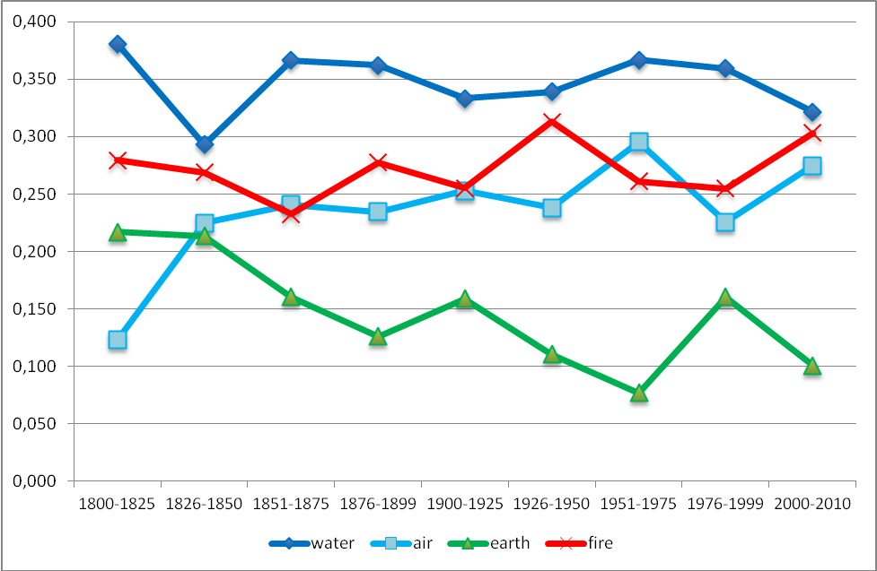
Рис. 1. Динамика употребительности первостихий в американской лингвокультуре
Проанализировав полученные результаты, мы приходим к следующим выводам.
Water
У номинации Water, самой упоминаемой первостихии, 2 основных взлета:
- в первой четверти XIX века: это время формирования общей нации, становления государства; развивалась торговля, а основные торговые пути шли по рекам [Портрет США, 57];
- в третьей четверти XIX века: в это время угасает «Земельная лихорадка», землю на континенте уже разобрали, начинают взаимодействовать с другими странами, преодолевая водное пространство.
Начиная с третьей четверти XX века, частотность ее номинации увеличивается постепенно. Вода является символом жизни, потому, возможно, ей отдается предпочтение среди всех стихий.
Earth
Употребительность номинации Earth постепенно снижается. В начале XIX века она находится на третьем месте. Затем – спад, после чего номинация этой стихии употребляется реже всего. В начале XIX века в США была «Земельная лихорадка», в это время заселялся американский континент, когда же земля была захвачена, интерес к ней стал угасать [Юдовская, 60]. В первой и четвертой четвертях XX века наблюдаются резкое увеличение частоты ее употребления. В это время произошло увеличение территории США, в стране наблюдался экономический рост, была построена первая железная дорога, которая стала новым востребованным средством передвижения на суше. Возможно, эти факторы повлияли на данную тенденцию.
Fire
Номинация самой динамичной стихии, Fire, борется за второе место с Air. Во время войн упоминание номинации Fire возрастает. Так в начале XIX века была война между Севером и Югом, возможно, потому употребление номинации Fire достаточно высокое, в конце XIX века – война с Испанией, середина XX века – Вторая Мировая война, XXI век – активное участие в решении военных конфликтов в других странах [Портрет США, 57].
Air
По употребительности номинация Air плавно перемещается с последнего места на второе или третье место. Частота ее использования постепенно увеличивается, лишь в конце XX века ненадолго уменьшается, но в XXI веке снова увеличивается. Возможные объяснения – загрязнение воздушной среды, развитие воздухоплавания, особенно в XXI веке и в период военных действий.

2.1.2. Динамика частоты употребления первостихий по событиям в американской лингвокультуре
Для подтверждения наших гипотез мы рассмотрели динамику употребления номинаций стихий в разрезе следующих событий:
1812-1815 – Англо-американская война
1861-1865 – Гражданская война
1917-1918 – Первая Мировая война
1929 – эпоха Великой депрессии
1941-1945 – Вторая Мировая война
По результатам анализа была составлена таблица относительной встречаемости номинаций первостихий. См. Таблицу 2
Таблица 2. Относительная частота употребления первостихий по четвертям века.
 | до 1812 | 1812-1815 | после 1815 | до 1861 | 1861-1865 | после 1865 | до 1917 | 1917-1918 | до 1929 | после 1929 | 1941-1945 | после 1945
air | 0,1818 | 0,2159 | 0,2518 | 0,2194 | 0,2552 | 0,2350 | 0,2334 | 0,2117 | 0,2125 | 0,2582 | 0,2406 | 0,2624
earth | 0,3333 | 0,4452 | 0,1988 | 0,2122 | 0,1938 | 0,2178 | 0,2055 | 0,1564 | 0,2166 | 0,1401 | 0,2030 | 0,1853
fire | 0,2424 | 0,2093 | 0,2430 | 0,2614 | 0,2452 | 0,2589 | 0,2637 | 0,2579 | 0,2669 | 0,2774 | 0,2491 | 0,2656
water | 0,2424 | 0,1296 | 0,3065 | 0,3070 | 0,3058 | 0,2883 | 0,2974 | 0,3741 | 0,3040 | 0,3243 | 0,3073 | 0,2867

На основе полученных данных мы составили диаграмму, отражающую динамику употребления номинаций стихий от XIX по XXI века. См. рис. 2.
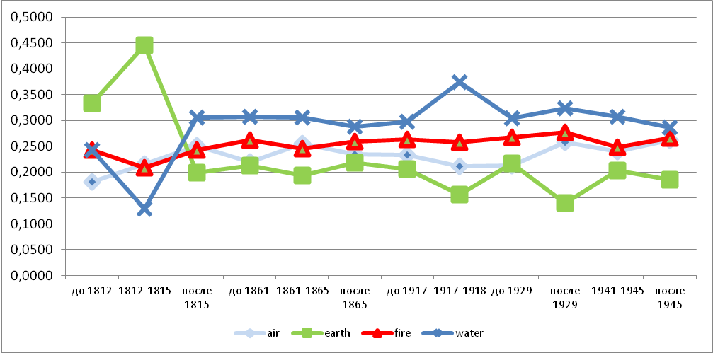
Рис. 2. Динамика употребительности номинаций первостихий в американской лингвокультуре по событиям
Проанализировав полученные данные, мы приходим к следующим выводам.
Water
Номинация первостихии Water перед Англо-американской войной вместе с номинацией первостихии Fire находится на втором месте по частоте использования среди остальных первоэлементов. В период военных действий отмечается спад в ее использовании, что привело к тому, что номинация первостихии Water оказалась на последнем месте по частоте употребления. После этой войны она вырывается на первое место и сохраняет за собой первенство на протяжении всего времени. В целом, динамика ее употребления относительно стабильна, лишь во время Первой Мировой войны отмечен всплеск в динамике ее употребления.
Earth
Во время Англо-американской войны номинация Earth была наиболее значимой, при этом в период военных действий отмечается всплеск в динамике ее употребления. Но в дальнейшем ее частота употребления ушла на последний план, уступив место другим стихиям. Можно отметить, что перед эпохой Великой депрессии и во время Второй Мировой войны небольшое увеличение частоты употребления номинации первостихии Earth, но, несмотря на это, она реже использовалась, чем номинации других первостихий.
Fire
Динамика употребления номинации Fire отличается стабильностью. На всем выбранном временном отрезке нет ярких изменений частоты ее употребления. По большей части номинация Fire сохраняет за собой второе место по частоте употребления. Лишь перед Англо-американской войной отмечается небольшой спад в использовании номинации этой первостихии, а после Второй Мировой войны, выделяется небольшой подъем динамики ее использования. В эти периоды наблюдается сближение номинации Fire с Air.
Air
Частота употребления номинаций Air, в отличие от первостихии Fire, более динамична на протяжении выбранного временного отрезка. Номинация стихии Air по частоте употребления занимает третье место, но соперничает с номинацией Fire за право оказаться на втором месте. Проанализировав динамику употребления номинации Air, можно выделить несколько периодов повышения интереса к данной первостихии: после Англо-Американской войны, во время Гражданской войны, после эпохи Великой депрессии и после окончания Второй Мировой войны.
  - . Анализ динамики употребления первостихий по данным Национального корпуса русского языка с XVII по XXI вв.
Перед началом анализа полученных примеров мы исследовали их семантику на предмет отношения к стихии. При этом были исключены те из них, которые не имеют отношения к природе, например, земля, как государство или планета, как потусторонний мир, противопоставленный небесам, огонь, как электрический свет, жар в теле, чувство, отраженный свет или внутренняя сила, воздух, как вид материала и вода, как не содержащее полезной информации выражение. Также не рассматривались некоторые иносказательные выражения, которые используются в переносном смысле. Например: седьмая вода на киселе, сколько воды утекло, тише воды, толочь воду в ступе, сквозь землю провалиться, между двух огней, как в воду смотреть, с лица земли, как сквозь землю провалился, за тридевять земель, слухом земля полнится, антонов огонь, как в воду опущенная, как в воду канул, вилами на воде, точно в воду опущенная и др. После отбора осталось 9110 примеров.

2.2.1. Динамика частоты употребления первостихий по поколениям в русской лингвокультуре
Оставшиеся после отбора примеры мы проанализировали и получили относительную частоту употребления номинаций стихий. См. таблицу 3.
Таблица 3. Относительная частота употребления номинаций первостихий в русской лингвокультуре
 | 1700-1725 | 1726-1750 | 1751-1775 | 1776-1799 | 1800-1825 | 1826-1850 | 1851-1875 | 1876-1899 | 1900-1925 | 1926-1950 | 1951-1975 | 1976-1999 | 2000-2010
вода | 0,278 | 0,438 | 0,326 | 0,395 | 0,329 | 0,330 | 0,325 | 0,346 | 0,436 | 0,456 | 0,4336 | 0,446 | 0,318
воздух | 0,069 | 0,210 | 0,165 | 0,167 | 0,170 | 0,219 | 0,242 | 0,245 | 0,228 | 0,265 | 0,2495 | 0,252 | 0,275
земля | 0,375 | 0,210 | 0,329 | 0,321 | 0,243 | 0,277 | 0,269 | 0,262 | 0,173 | 0,094 | 0,0942 | 0,106 | 0,174
огонь | 0,278 | 0,142 | 0,180 | 0,117 | 0,258 | 0,174 | 0,164 | 0,147 | 0,162 | 0,185 | 0,2227 | 0,195 | 0,233

На основе полученной таблицы была составлена схема, отражающая динамику использования стихий на протяжении от XVIII до XXI веков. См. рис.3.
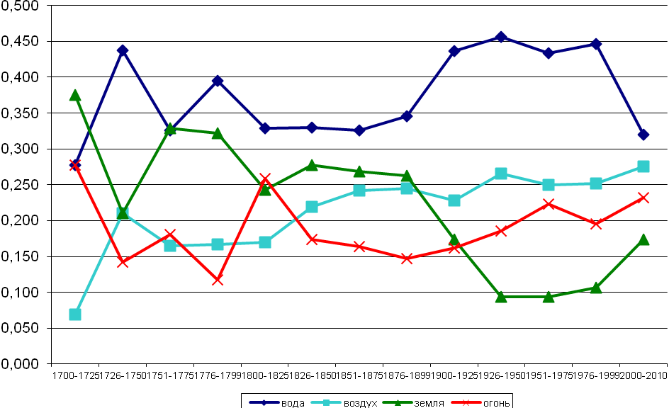
Рис. 3. Динамика употребления первостихий в русской лингвокультуре
Вода
Рассмотрев полученные результаты, мы приходим к выводу, что воде, в основном, отдается предпочтение среди других стихий. Мы предполагаем, что это можно объяснить тем, что это одно из самых главных условий существования жизни на Земле, но при этом она могла быть не только спасителем, но и источником гибели, в виде ливней, наводнений. Кроме того, это одна из самых подвижных и приспосабливающихся стихий. Она неприхотлива, ее сложно подчинить, вода может занимать любую предоставленную для нее область.
В текстах вода выступает в качестве напитка; рек, озер и т.п.; водной поверхности; целебных источников. У номинации этой стихии было отмечено 3 основных взлета, которые мы интерпретируем следующим образом:
- во второй четверти XVIII века, что связано с началом кораблестроения, также это время дворцовых переворотов, нестабильность власти, сравниваемая с непредсказуемостью воды. Это отражается в том, что в этот период номинация воды используется в значениях морей, рек, которые разделяют материки, также присутствует значение напитка, ливней и воды как таковой, которая влечет за собой гибель людей;
- последняя четверть XVIII века – правления Екатерины II, в это время используются значения водного пути, поверхности воды, которую можно преодолеть на кораблях, бесценного напитка и целебных источников. Мы предположили, что причина увеличение частоты использования номинации воды в конце XVIII в. в том, что в этот период укрепляются позиции флота, актуальными становятся морские пути сообщения с другими странами;
- XX век – в этом веке о воде пишут, как о напитке, водной поверхности и воде как таковой. Мы предположили, что в этот период начинает вставать вопрос о нехватки воды, поэтому о ней все больше говорят, появляются идеи о конце света, одной из причин которого может быть наводнение.
Земля
Номинация земли используется в значениях суши, поверхности суши или почвы, земельного владения, верхнего слоя почвы. Ценность этой стихии зависела от той роли, которую играла земля для людей. Традиционно, она имела большое значение для людей, так как это мать, которая кормит их и помогает жить. Особое отношение всегда было к родной земле, то есть той, где родился человек, там его корни, и даже если он уедет оттуда, в душе он будет тянуться назад.
В первой четверти XVIII века на первое место в употреблении выходит номинация земли, как личный участок, как твердь, как почва. Мы это попробовали объяснить тем, что земельный участок в то время был средством материального дохода и пропитания. Земля была источником жизни, как для животных, так и для человека. За этим последовал спад в использовании номинации этой стихии, мы предположили, что причина этого была в повышении интереса к воде, противопоставленной суше. В третьей четверти XVIII века интерес к этой стихии снова возрос, встречаются, в частности, значение тверди, почвы, суши, земельных наделов, в том числе еще незаселенных. Мы выдвинули гипотезу, что это можно объяснить освоением новых пространств, все также велико значение личных наделов, которые свидетельствуют о достатке, также прослеживается связь с матерью-землею. Что и подтверждается примерами употребления этой стихии. Дальше употребление этой стихии идет равномерно, лишь в начале XVIII века и с конца XIX до второй четверти XX веков происходит спад интереса к земле, что привело к тому, что эта стихия стала реже всего использоваться. В первом случае мы предположили, что это произошло из-за перемен в обществе. Это был период правления Петра I, в обществе происходило много перемен, поэтому, возможно, предпочтение больше отдавалось другим стихиям. Для следующего спада в частоте использования номинации земли мы выдвинули гипотезу нестабильности в обществе, все внимание было уделено политической ситуации, как внутренней, так и внешней, происходила смена строя, приоритетов и ценностей. Земля теперь вероятно играла не первостепенную роль, на ее место пришел технический прогресс.
Огонь
Огонь же является самой динамичной стихией, постоянно находясь в борьбе за второе или третье место то с воздухом, то с землей. Его номинация используется в значениях огня и света, как явления, природный источник света и тепла, ружейная или артиллерийская стрельба. Поэтому мы предполагаем, что причиной неустойчивости его частоты встречаемости являются войны, во время которых упоминание огня возрастает, а в мирное время – уменьшается. Так во время Северной войны, в первой четверти XVIII века, он делит второе место с водой, во время семилетней и русско-турецкой войны, в третьей четверти XVIII века, он снова на втором месте, опережая воздух. Третий подъем частоты использования этой стихии приходится на начало XIX века. В этот период было много войн, в том числе и Отечественная война 1812 года, русско-турецкая и русско-персидская войны. Затем наблюдается снижение частоты использования номинации огня, и лишь в конце XIX века его частота встречаемости начинает возрастать вплоть до середины XX века. Мы предположили, что дело в том, что в этот период в стране неспокойная обстановка, смена политического режима. Кроме того, на это время приходится две Мировые войны и Гражданская война в России.
Воздух
Последняя из первостихий – воздух. Он является важным источником жизни, ведь без воздуха мы не можем жить. Также номинация этой стихии, возможно, связана с военными действиями. И была предложена гипотеза, что чем чаще номинация этой первостихии используется, тем сильнее ощущается его недостаток, опасность, ведь мы не думаем о воздухе, как таковом, пока мы свободно им пользуемся, и лишь когда ощущается его недостаток, мы сразу вспоминаем о его существовании.
Номинация этой стихии используется в значениях воздуха, атмосферы, природы, воздушного пространства. Частота использования этой стихии плавно увеличивается, перемещая ее с последнего места до второго, вероятно, вследствие загрязнения окружающего воздуха и изобретения во Франции воздушного шара. Это открытие потрясло весь мир, а для Российского государства, по словам С. А. Шевырина [Шевырин С. А., 2009, 59], послужило толчком к началу попыток освоения воздушного пространства.

2.2.2. Динамика частоты употребления первостихий по событиям в русской лингвокультуре
Чтобы лучше понять эволюцию значений номинаций стихий и найти подтверждения нашим гипотезам, мы решили более подробно рассмотреть динамику распределения стихий, взяв за вершины основные глобальные события в жизни общества, а за хронологический шаг – 20 лет до и после этого события. В процессе анализа мы получили таблицу относительной частоты использования номинаций стихий, на основе которой была построена диаграмма, отражающая изменения употребления стихий. См. Рис.4.
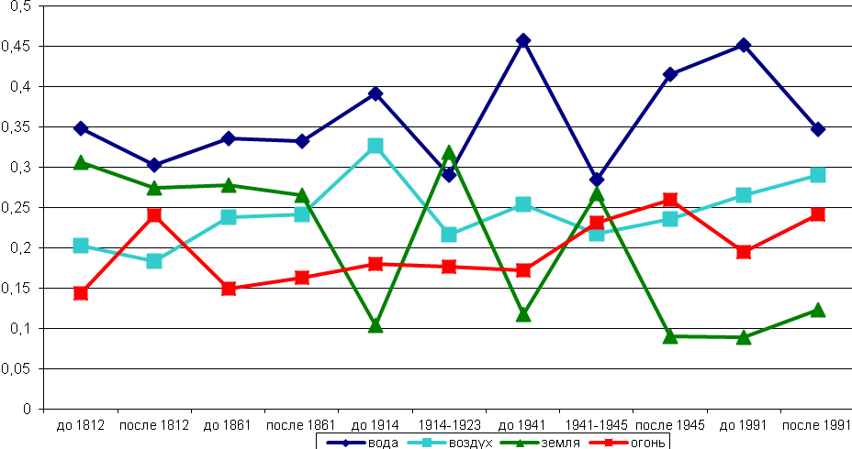
Рис.4. Динамика употребления первостихий по событиям в русской лингвокультуре
На этой диаграмме отчетливо видно, что войны и народные волнения влияли на резкий всплеск номинации огня, употребляемого в значении ведения боевых действий. При этом, Первая Мировая война и крестьянская реформа 1861 г. никак не отразились на земле и воде, в то время как воздух за 20 лет до отмены крепостного права стал чаще использоваться, заняв третье место, опередив огонь.
Перед Гражданской войной начала XX в. земля резко уменьшает свое влияние, переместившись со второго на последнее место, видимо, из-за того, что в это время наблюдается накал отношений между властью и обществом, актуальными становятся вопросы личных свобод граждан, в то время как земля уже не имеет первостепенного значения.
Однако с 1914 по 1923 гг ситуация снова претерпела изменения. Номинация земли, как личного участока, средства существования в эти сложные годы, вырывается на первое место. В этот период был издан «Декрет о земле», который оказал существенное значение на использование этой стихии. Но номинация земли держится на этой позиции недолго и перед Второй Мировой войной снова реже всего используется. В этот период значимыми становятся взаимоотношения с другими странами, связи с которыми обеспечиваются водой и воздухом с помощью кораблей и самолетов.
С началом военных действий употребление номинации земли находится на втором месте, почти догнав воду, вероятно, это объясняется тем, что в военное время мобилизируется производство товаров и продовольствия на фронт, а земельный участок является основным их источником. Огонь, как неотъемливая сущность войны, увеличил свою частоту использования, но остался на третьем месте, в то время как номинация воздуха оказалась на последнем месте.
После окончания войны, земля снова начинает реже всего использоваться и так и остается на последнем месте, ведь начинают восстанавливаться фабрики, заводы, и нужда в этой стихии отпала. Огонь и воздух сначала развиваются параллельно, но перед распадом СССР воздух опережает своего оппонента, на что существенное влияние оказывает политика, в том числе и использование самолетов для путешествия в другую страну. Вода же, бесспорно, остается лидером, достигнув высшей силы перед 1991, после чего пошла на убыль.
Итак, на основе полученных данных можно выделить значения номинаций стихий, которые влияют на их динамику использования. Это вода, как реки, моря (противопоставленные суше), воздух, как воздушное пространство, которое преодолевается самолетами, как кислород, которого может не хватать для дыхания или для свободной жизни, огонь, как военные действия и источник света и тепла, земля, как земельное владение или бескрайние, неизвестные пространства.

2.2.3. Анализ самых частотных слов, употребляющихся с номинациями первостихий
Чтобы проверить наши гипотезы, мы проследили динамику употребления самых частотных слов, используемых со стихиями.
Вода
Так для номинаци воды такими словами были корабль, пароход и парусник, характеризующие данную первостихию, как водное пространство см. рис. 5.
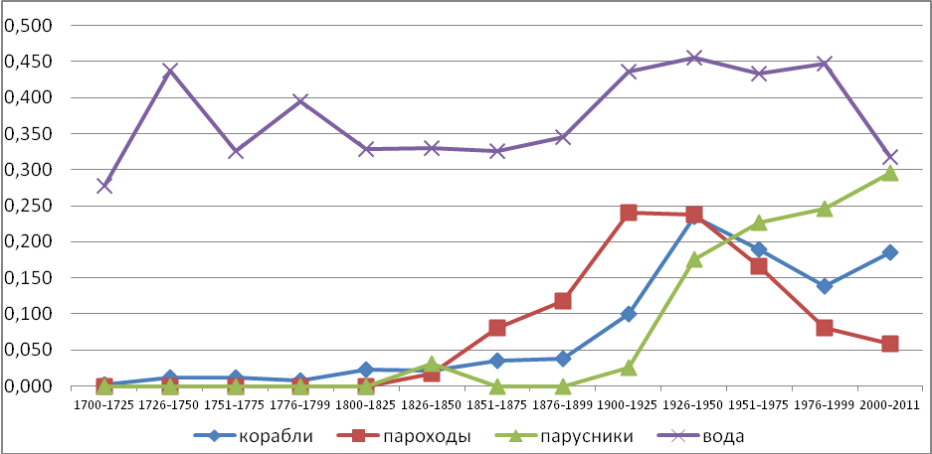
Рис. 5. Динамика употребления частотных слов с номинацией воды
При сравнении этих данных с поведением номинации воды прослеживается общая тенденция: во второй четверти XVIII века заметен небольшой всплеск употребления слова корабль, что совпадает с временем увеличения использования номинации воды, а после третьей четверти XIX века часто встречаются как все исследуемые слова, так и сама стихия.
Воздух
Для номинации воздуха частотными являются глагол дышать и слова, характеризующие эту стихию, как воздушное пространство: самолет, аэроплан, вертолет и бомбардировщик. См. рис.6.
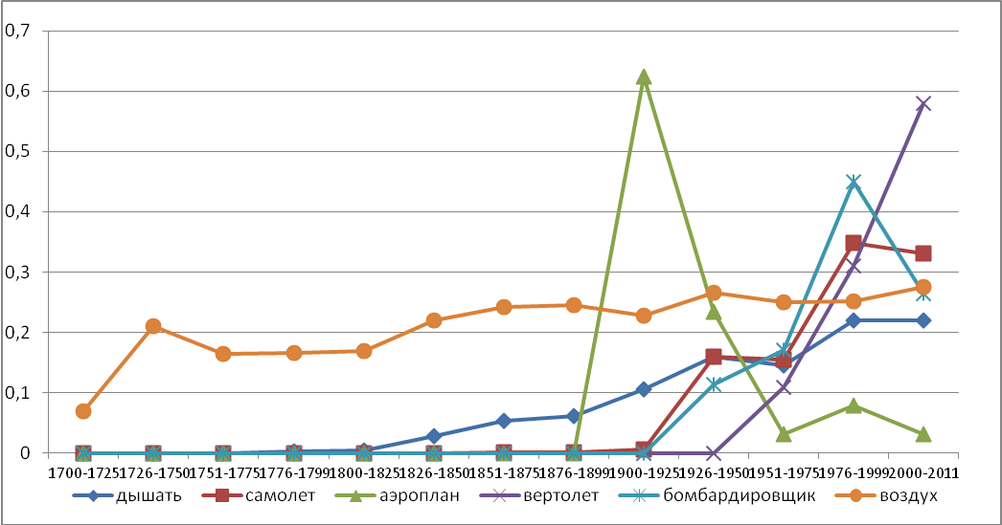
Рис.6. Динамика употребления частотных слов с номинацией воздуха
Основываясь на полученных данных, можно сказать, что в XIX веке воздух ассоциировался с кислородом, что отражается в динамике глагола дышать. В XX веке номинация первостихии воздух принимает на себя символ военных действий с воздуха, что подтверждает динамика употребления слова бомбардировщик. Затем вступает в силу воздухоплавание, которое набирает основную свою силу в конце XX века, в этот период начинают часто использоваться такие слова, как самолет, вертолет, что объясняет спад в динамике воды.
Огонь
Номинация огня связана, по нашему мнению, с военными действиями, поэтому ее лучше всего может проилюстрировать слово война. См. рис. 7.
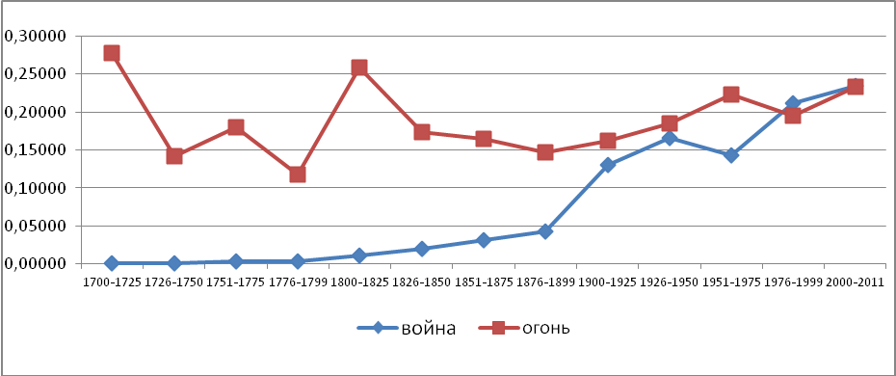
Рис. 7. Динамика употребления частотных слов с номинацией огня
Как мы можем видеть, со второй четверти XIX века графики очень похожи, что доказывает связь между использованием этих понятий. До этого периода употребленне номинации огня не было связано с образом войны, а подъемы в ее использовании, видимо, объясняются значением источника света и тепла.
Земля
С номинацией земли чаще всего используются слова, характеризующие ее, как земельное владение: участок, пахать, сеять; и глагол поселиться, отражающий значение свободной территории. См. рис. 8.
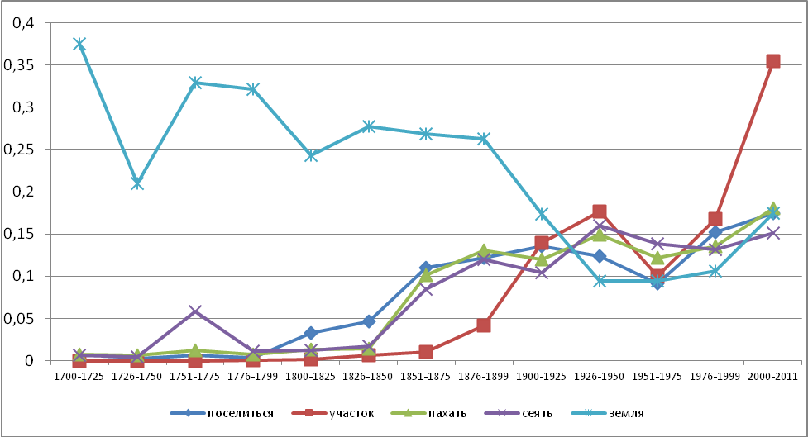
Рис.8. Динамика употребления частотных слов с номинацией земли
Анализируя полученные данные, можно заметить общие черты графиков, что отражает то, что описанные выше значения данной стихии влияли на динамику ее использования. Так мы видим, что в третьей четверти XIX века, в XIX веке и с конца XX века наблюдаются подъемы в частоте употребления слов в обоих случаях.
  - Анализ динамики употребления первостихий в немецкой лингвокультуре с XVII по XXI вв.
Перед началом анализа полученных примеров на материале немецкого языка мы исследовали их семантику на предмет отношения к стихии. При этом были исключены те из них, которые не имеют отношения к природе, например, Erde, как государство или планета, как место существования, противопоставленное небесам, Feuer, как электрический свет, жар в теле, чувство, отраженный свет или внутренняя сила, страсть, глагол «стрелять», Air, как прилагательное, часть иносказательных выражений и Wasser, как слезы, пот и др. После отбора осталось 43459 примеров.

Динамика частоты употребления первостихий по поколениям по данным корпусов немецкого языка
Сравним полученные результаты с материалами немецкого языка. Мы проанализировали данные и получили относительную частоту употребления номинаций стихий. См. таблицу 4.
Таблица 4. Относительная частота употребления первостихий по четвертям века
 | 11750-1774 | 11775-1799 | 11800-1824 | 11825-1849 | 11850-1874 | 11875-1899 | 11900-1924 | 11925-1949 | 11950-1974 | 11975-1999 | 22000-2013
Erde | 00,409 | 00,118 | 00,106 | 00,409 | 00,161 | 00,144 | 00,190 | 00,229 | 00,200 | 00,248 | 00,223
Feuer | 00,091 | 00,178 | 00,297 | 00,175 | 00,138 | 00,318 | 00,294 | 00,258 | 00,151 | 00,132 | 00,230
Luft | 00,364 | 00,329 | 00,304 | 00,191 | 00,299 | 00,244 | 00,258 | 00,294 | 00,389 | 00,319 | 00,268
Wasser | 00,136 | 00,375 | 00,293 | 00,224 | 00,402 | 00,294 | 00,258 | 00,220 | 00,260 | 00,301 | 00,279

На основе полученных данных мы составили диаграмму, отражающую динамику употребления номинаций стихий от середины XVIII века по XXI век. См. рис. 9.

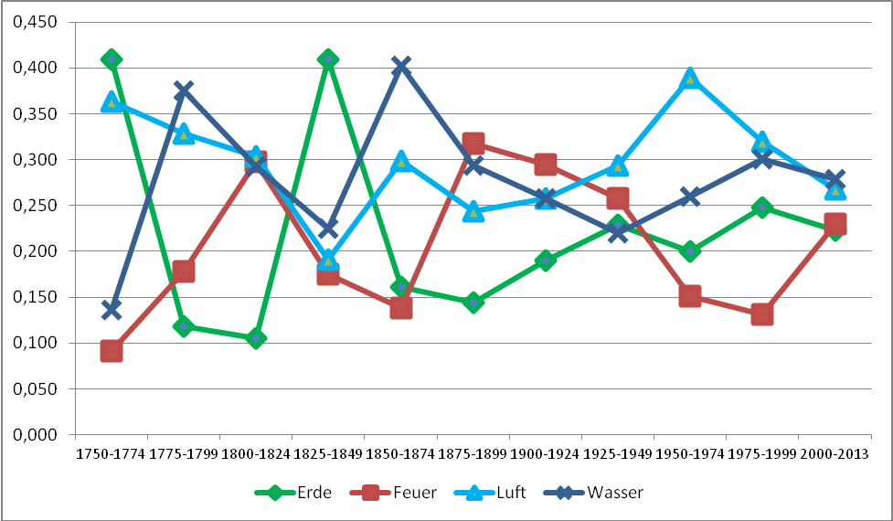
Рис. 9. Динамика употребительности номинаций первостихий в немецкой лингвокультуре.
Проанализировав полученные результаты, мы приходим к следующим выводам. Употребление номинаций первостихий в немецком языке довольно неоднородно, не наблюдается четко выраженной доминантной единицы.
Wasser
У номинации Wasser было отмечено 2 основных взлета: в конце XVIII века и в третьей четверти XIX века. В период с XVIII по вторую четверть XIX вв. и с середины XIX по вторую четверть XX вв. наблюдается тенденция уменьшения использования номинации этой первостихии. Но, начиная со второй четверти XX века, частотность ее употребления увеличивается постепенно, но в XXI веке снова снижается. Чаще всего Wasser употребляется в значении напитка, водной поверхности, жидкого вещества.
Erde
Употребительность номинации Erde противопоставлена частоте использования номинации Wasser. Ее пик приходится на середину XVIII и на вторую четверть XIX веков. В эти периоды номинация этой стихии находится на первом месте по частоте использования, а в остальные периоды занимает третье или последнее место. Возможно, эта тенденция объясняется тем, что в середине XVIII века происходит развитие в стране, присоединяются новые территории, в ряде районов идет развитие мануфактуры и военного дела. Мы предполагаем, что, вероятно, на спад в употреблении номинации первостихии Erde в середине XIX века повлиял промышленный переворот. Но, в то же время, победы во Франко-прусской войне принесли Германии новые земли, богатые природными ресурсами, что, возможно, повлекло за собой увеличение частоты ее встречаемости.
Feuer
Номинация огненной стихии Feuer чаще всего употребляется в первой и четвертой четвертях XIX века. В начале XIX века была война с Наполеоном, в результате которой Германия потеряла многие принадлежащие ей территории, что, может быть, повлияло на динамику употребления номинации Feuer. Кроме того, к концу XIX века была образована единая Германская империя, что, по нашему мнению, могло повлиять на повышение употребления номинации рассматриваемой первостихии. Также высокими показателями обладает первая половина XX века, что, вероятно, напрямую зависит от проведения Первой и Второй Мировых войн. Впоследствии, наблюдается понижение интереса к этой стихии, особенно в послевоенное время, но к XXI веку заметен всплеск в употреблении ее номинации.

Luft
Динамика употребительности номинации Luft отличается плавными переходами. Начиная с середины XVIII века до середины XIX, частота использования номинации этой стихии уменьшается, освобождая место для других стихий. В середине XIX века был отмечен всплеск в динамике использования номинации Luft, после чего с конца XIX века по вторую четверть XX веков частота ее использования постепенно увеличивается. Возможные объяснения – загрязнение воздушной среды, развитие воздухоплавания, особенно в период военных действий.

Динамика частоты употребления первостихий по событиям в немецкой лингвокультуре
Для доказательства наших гипотез мы проанализировали употребление номинаций первостихий, взяв за хронологический шаг – основные события, которые оказали огромное влияние на развитие общества, 10 лет до этого события и 10 лет после него. Для анализа были выбраны следующие события:
1848-1849 - Революция
1870-1871 – Франко-прусская война
1914-1918 – Первая Мировая война
1939-1945 – Вторая Мировая война
Проанализировав полученные примеры, мы получили таблицу относительной частоты встречаемости номинаций первостихий:
Таблица 5. Относительная частота употребления первостихий по событиям
 | до 1848 | 1848-1849 | после 1849 | до 1870 | после 1871 | до 1914 | 1914-1918 | после 1918 | до 1939 | 1939-1945 | после 1945
erde | 0,4303 | 0,2619 | 0,0625 | 0,1351 | 0,2150 | 0,2038 | 0,2185 | 0,1749 | 0,2159 | 0,2038 | 0,1991
feuer | 0,1393 | 0,3095 | 0,3125 | 0,1622 | 0,3758 | 0,2096 | 0,1947 | 0,2674 | 0,1614 | 0,1704 | 0,1576
luft | 0,1915 | 0,2619 | 0,3438 | 0,2432 | 0,1962 | 0,2921 | 0,2868 | 0,2797 | 0,3080 | 0,3061 | 0,3208
wasser | 0,2388 | 0,1667 | 0,2813 | 0,4595 | 0,2129 | 0,2945 | 0,3001 | 0,2780 | 0,3147 | 0,3197 | 0,3225

На основе полученных данных мы составили диаграмму, отражающую динамику употребления номинаций стихий в зависимости от событий, которые происходили в это время. См. рис.10

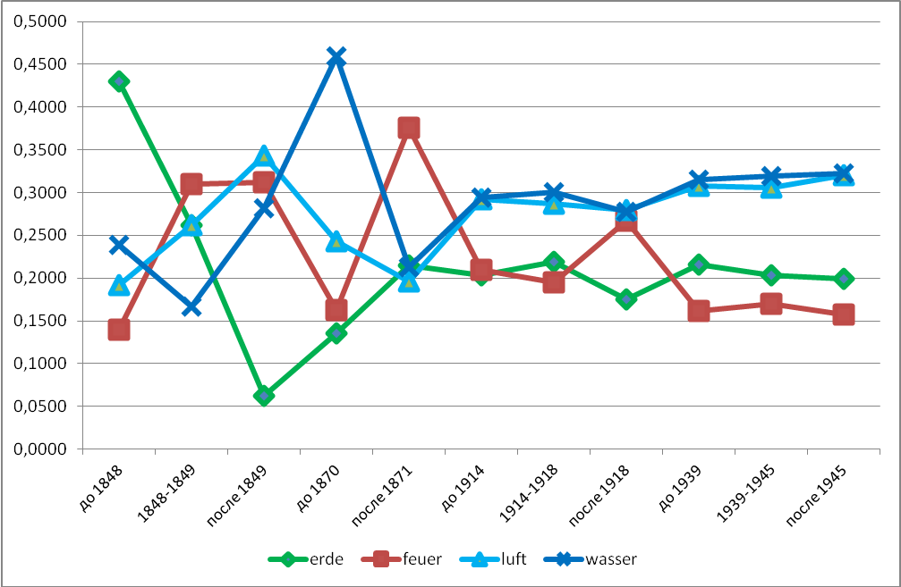
Рис. 10. Динамика употребительности номинаций первостихий в немецкой лингвокультуре по событиям

Проанализировав полученные данные, можно прийти к следующим выводам.
Feuer
Максимальные значения частоты употребления номинации первостихии Feuer отмечаются во время Франко-прусской войны, восстаний, Первой Мировой войны. Эти данные позволяют сделать предположение, что на использование номинации данной первостихии, вероятно, оказывают влияние военные действия.
Erde
Употребление номинации Erde пережила пик своего упоминания незадолго до восстаний. В это время она находится на первом месте по частоте употребления. После начала восстаний динамика использования номинации Erde переживает спад, что привело к тому, что номинация первостихии Erde стала меньше всего использоваться. Однако период Франко-прусской войны вернул интерес к номинации этой стихии, и на протяжении оставшегося анализируемого временного отрезка она постоянно находится в борьбе за третье место по частоте использования с номинацией Feuer.
Wasser
Во время восстаний интерес к номинации первостихии Wasser уменьшился, по сравнению с предшествующим периодом. Однако это историческое событие повлекло за собой увеличение частоты употребления этой первостихии, и перед Франко-прусской войной номинация Wasser получила свое максимальное значение. Можем отметить, что в период военных действий номинация Wasser уступает свое первенство по частоте употребления номинации Feuer, но с момента окончания военных действий частота ее употребления постепенно увеличивается.
Luft
Динамика употребления номинации Luft не характеризуется яркими изменениями. За время восстаний она набирала свой вес в жизни общества, и, достигнув своего пика в середине XIX века, стала уменьшать частоту своего использования. Но, начиная с окончания восстаний, динамика употребления этих первостихий стала идентична обозначению стихии Wasser.
Глава 3. Сравнение употребления номинаций первостихий в русской, американской и немецкой лингвокультурах
Сравнив полученные результаты на материале трех языков, можно прийти к выводу, что в русском языке, как и в англо-американском языке, употребление номинаций воды находится на первом месте, в то время как в немецкой лингвокультуре нет четко выраженной доминантной первостихии. Во всех трех лингвокультурах эта стихия употребляется в значении водной поверхности, напитка и др. Номинация земли более динамична и играет более важную роль в русской культуре. На протяжении долгого времени земля для русского человека – средство к существованию, в то время как в Америке и Германии она в этом отношении не рассматривалась. К тому же, американцы относятся к земле, не так, как русские: она для них не «Мать сыра земля», а лишь завоеванный трофей.
Употребление номинации огня во всех рассматриваемых нами культурах, скорее всего, зависит от войн, но в американской культуре номинация этой стихии более динамична, возможно, по той причине, что американцы присваивали себе землю силой, так сказать, «огнем и мечем».
3.1. Динамика употребления первостихий в русской, американской и немецкой лингвокультурах по векам
Для того чтобы более наглядно рассмотреть изменение динамики употребления номинаций первостихий в выбранных лингвокультурах, мы проанализировали частоту их использования более подробно. За хронологический шаг был взят век.

3.1.1. Вода
Проанализировав примеры употребления номинаций первостихии воды, мы составили диаграмму, отражающую динамику использования номинации этой первостихии в русской, американской и немецкой лингвокультурах. См. рис. 11.
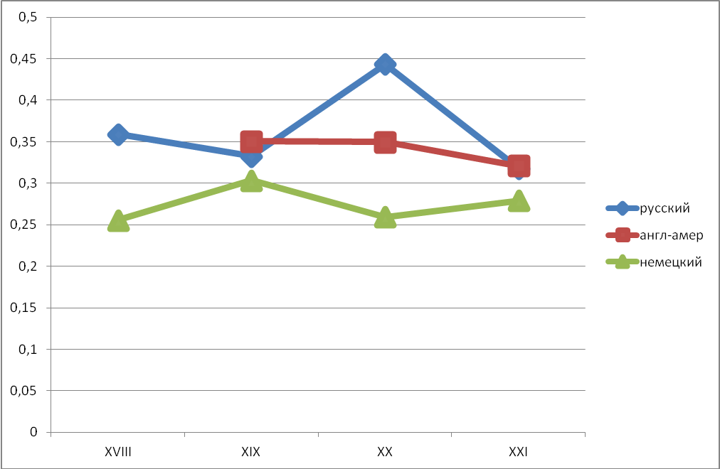
Рис. 11. Динамика употребления номинаций первостихии воды
Изучив динамику употребления номинации воды по данным трех языков, можем отметить, что в русской и американской лингвокультурах номинация воды уменьшает свою динамику употребления на временном отрезке от XVIII века до XXI века, в то время как в немецкой лингвокультуре наблюдается увеличение частоты ее использования. При этом можно отметить, что немецкая и русская линвокультуры противопоставлены друг другу по использованию номинации воды.

3.1.2. Воздух
Проанализировав примеры употребления номинаций первостихии воздуха, мы составили диаграмму, отражающую динамику упоминания данного первоэлемента в русской, американской и немецкой лингвокультурах. См. рис. 12
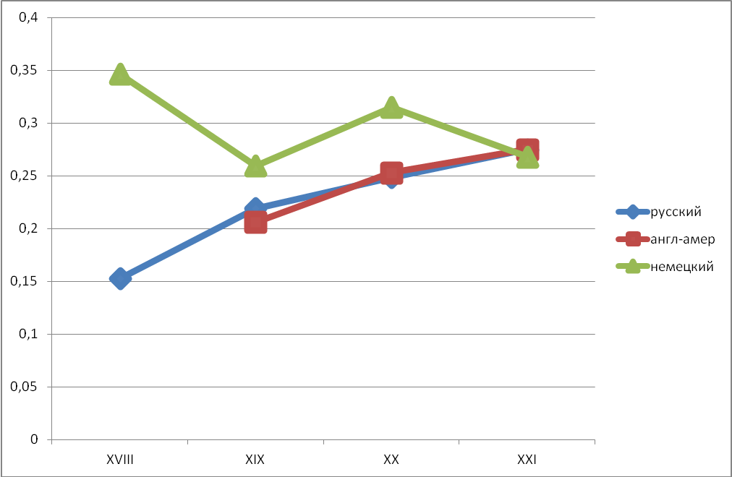
Рис. 12. Динамика частоты употребления номинаций первостихии воздуха
Проанализировав динамику частоты употребления номинации воздуха, мы отметили, что в американской и русской лингвокультурах она идентична: наблюдается одинаковое увеличение частоты ее использования.
Противоположную тенденцию можно наблюдать в немецкой лингво-культуре, в которой отмечается спад в использовании номинации данной первостихии. При этом в XX веке отмечается небольшой всплеск в частоте использования номинации воздуха, но к XXI веку снова появилась тенденция на уменьшение.

3.1.3. Земля
Проанализировав примеры употребления номинаций первостихии земли, мы составили диаграмму, отражающую динамику упоминания данного первоэлемента в русской, американской и немецкой лингвокультурах. См. рис. 13.
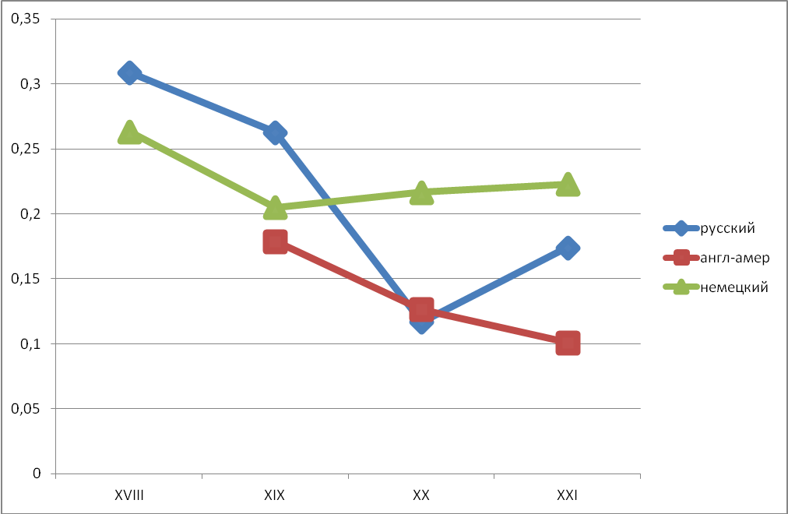
Рис. 13. Динамика частоты употребления номинаций первостихии земли
Частота употребления номинации земли во всех трех лингвокультурах уменьшается. При этом в русском языке в XXI веке наблюдается постепенный рост частоты ее использования. В период с XVIII по XIX века заметна параллельная тенденция изменения динамики использования номинаций этой первостихии в немецкой и русской лингвокультурах.

3.1.4. Огонь
Проанализировав примеры употребления номинаций первостихии огня, мы составили диаграмму, отражающую динамику упоминания номинации этой первостихии в русской, американской и немецкой лингвокультурах. См. рис. 14.
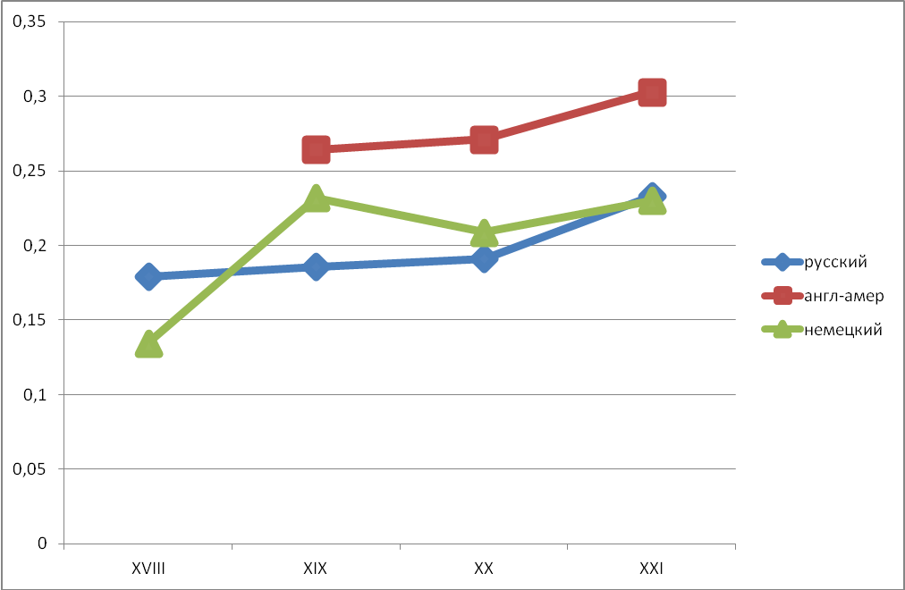
Рис. 14. Динамика частоты употребления номинаций первостихии огня
Номинация огня во всех трех лингвокультурах увеличивает частоту использования, при этом в немецкой лингвокультуре отмечается заметный всплеск частоты использования ее номинации в период с XVIII по XIX вв. К XX веку мы видим уменьшение использования номинации этой первостихии, но к XXI она снова начинает чаще использоваться.
3.2. Анализ общего веса употребления первостихий
Для обобщения полученных результатов, мы проанализировали общий вес употребления номинаций первостихий, взяв за основу средние значения по срезу, и составили график, характеризующий отклонения от средних значений по трем лингвокультурам. См. рис. 15.
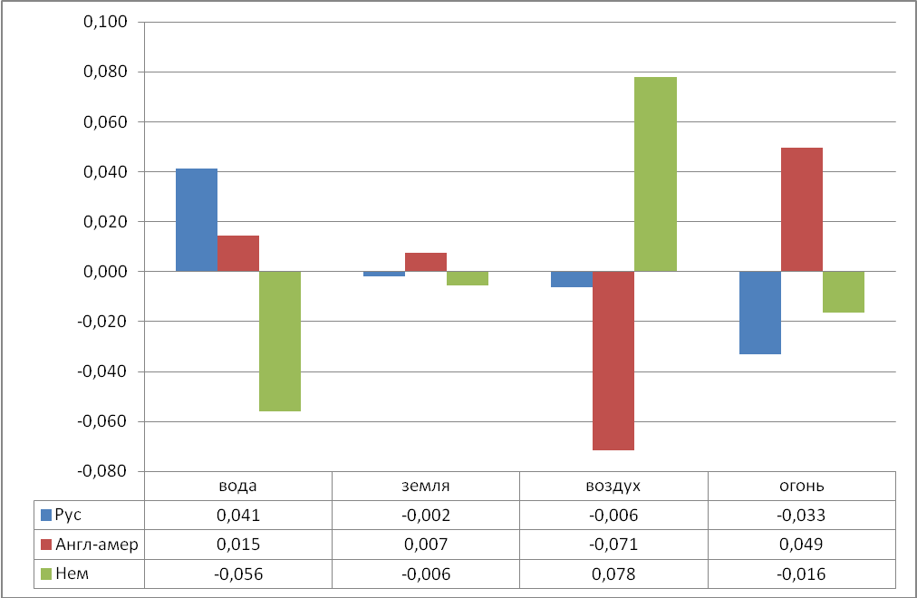
Рис. 15. Отклонение от средних значений по 3 языкам
Анализ данных показал, что вес номинации земли во всех лингвокультурах близок к среднему, потому не является диагностичным значением.
Номинация воды сближает русскую лингвокультуру с американской, так как в русском и англо-американском языках употребительность номинации воды больше среднего. Им противопоставлена немецкая лингвокультура, в которой номинации первостихии воды значительно меньше среднего.
В отношении воздуха русская лингвокультура показывает значение близкое к среднему, лишь немного отклонившись от него в меньшую сторону. В то же время, американская и немецкая лингвокультуры предоставляют хорошие показатели для анализа. Можно отметить, что они резко противопоставлены друг другу по употребительности номинации воздуха. В немецкой лингвокультуре номинация воздуха существенно употребительнее среднего, а в американской лингвокультуре употребительность номинаций воздуха существенно ниже среднего.
Номинация первостихии огня противопоставляет американскую лингвокультуру европейской (русской и немецкой) по превышению средней употребительности. В немецкой и русской лингвокультурах употребительность номинаций огня ниже среднего. При этом можно отметить, что в русском языке эта тенденция прослеживается ярче, чем в немецком языке.
Если характеризовать лингвокультуру по максимальным и минимальным значениям средней употребительности первостихий, то русская лингвокультура – это противопоставление воды и огня, немецкая - воздуха и воды, американская - огня и воздуха.
3.3. Корреляции номинаций первостихий в русской, американской и немецкой лингвокультурах
Во всех трех анализируемых лингвокультурах отмечается наличие корреляций номинаций первостихий, при этом убывание частоты употребления одного элемента вызывает возрастание частоты использования другого. Так в англо-американском языке появляются следующие корреляции:
- С первой по вторую четверть XIX века вода-воздух
- Со второй четверти до конца XIX века вода-огонь
- Со второй четверти XIX века по первую четверть XX века вода-земля
- С первой по вторую четверть XX века земля-огонь
- С середины XX по XXI век вода-огонь, земля-воздух
В русском же языке выделяются следующие корреляции:
- В XVIII веке вода-огонь, земля-воздух
- В XIX веке вода-воздух, земля-огонь
- Со второй четверти XIX века по первую четверть XX века воздух-огонь
- Со второй четверти XIX по XXI век вода-огонь
- В XX веке вода-земля, земля-огонь
А в немецком языке можно отметить следующие корреляции:
- С третьей четверти XVIII по вторую четверть XIX века и с третьей четверти XIX века по третью четверть XX века земля-огонь
- С третьей до четвертой четверти XVIII века и с первой до третьей четверти XIX века вода-земля
- С третьей четверти XVIII века по первую четверть XIX века и со второй четверти XIX века по третью четверть XX века воздух-огонь
- С первой по вторую четверть XIX века и с третьей четверти XIX века до конца XX века воздух-земля
- С середины XX по XXI век вода-огонь
Как мы видим, пары корреляций номинаций первостихий в англо-американском, немецком и русском языках различны, но то, что мы их обнаружили, позволяет выдвинуть гипотезы возможных причин появления этих противопоставлений. Так вода и земля могут быть соотнесены в значениях суши и водного пространства, земля и воздух – в значениях твердой поверхности и воздушного пространства, вода и огонь – как символ жизни и смерти (война), вода и воздух – водное и воздушное пространство в качестве способа передвижения, воздух и огонь – как связь с военными действиями с воздуха (БОМБЕЖКА), земля и огонь могут выступать как символы мирного и военного времени.
Заключение
Таким образом, в результате проделанной работы мы смогли проанализировать динамику употребления первостихий в русском, англо-американском и немецком языках, исключив те примеры, значения которых не связано со стихиями, и сравнили полученные данные. Сравнение показало, что в русской, американской и немецкой лингвокультурах разное восприятие окружающего мира, отраженное в различном соотношении употребления первостихий. Но, тем не менее, между ними есть и некоторые сходные черты, сближающие их.
Анализ динамики употребления первостихий в рамках одной лингвокультуры выявил, что в русской и американской лингвокультурах употребление номинаций воды находится на первом месте, в то время как в немецкой лингвокультуре нет четко выделенной доминантной номинации первостихии. Номинация земли в каждом языке используется в принципиально разных значениях, в русской культуре она более динамична и играет более важную роль. Употребление номинации огня в трех культурах зависит от войн, но в американской культуре номинация этой стихии более динамична. Номинация воздуха в русском языке на протяжении исследуемого периода постепенно увеличивается, переместившись по частоте употребления с последнего на второе место. В англо-американском языке ее частота использования стабильна, лишь в начале XIX века и третьей четверти XX века наблюдается резкий скачок, а в немецком языке частота ее употребления очень динамична на всем протяжении исследуемого временного отрезка.
Кроме того, мы выделили корреляционные пары номинаций первостихий в обеих лингвокультурах и определили, что в русском, англо-американском и немецком языках они различаются.
Мы предположили, что события, происходившие в обществе, могут объяснить различную динамику употребления номинаций первостихий в русской, американской и немецкой лингвокультурах. Эта гипотеза была доказана при помощи анализа динамики употребления первостихий на материале русского, американского и немецкого языков. За хронологический шаг был взят период, играющий весомую роль в истории. Еще одним доказательством послужило сравнение динамики употребления номинаций первостихий с динамикой употребления самых частотных слов, которые с ними используются.
Также на материале трех языков отдельно была проанализирована динамика использования номинации каждой первостихии, за хронологический шаг был взят век. При этом было отмечено, что употреблеие номинации воды в американской и русской лингвокультурах на исследуемом временном отрезке уменьшается, в то время как в немецкой лингвокультуре наблюдается увеличение частоты ее использования. Номинация воздуха в английском и русском языках к XXI веку начинает чаще упоминаться, тогда как в немецком языке уменьшает свою значимость. В динамике употребления номинации земли во всех трех культурах отмечается спад, тогда как номинация огня к XXI веку, наоборот, переживает период подъема.
Для более наглядного отражения полученных данных были проанализированы отклонения от средних значений общего веса употребления первостихий в трех лингвокультурах. В результате чего, мы пришли к выводу, что русская лингвокультура характеризуется противопоставлением воды и огня, немецкая лингвокультура – противопоставлением воздуха и воды, американская лингвокультура – противопоставлнием огня и воздуха.
Таким образом, в процессе выполнения данной работы мы получили большой объем данных, характеризующий особенности лингвокультуры русского, американского и немецкого языков, что позволило проследить их общие и индивидуальные черты. Дальнейшей перспективой исследования является сравнение полученных результатов с данными британской лингвокультуры.

Литература
- Абыканова Г.А. Концепт «вода / суу» в русском и кыргызском языках: автореф. дис. … канд. филол. наук. – Бишкек, 2012. – 20 с.;
- Асмус В.Ф. Античная философия / В.Ф. Асмус. – М., 1998. – 400 с.;
- Бадмаева Т.И. Концепт "вода" в английской лингвокультуре: автореф. дис. …канд. филол. наук: 10.02.04. Волгоград, 2006. - с. 18;
- Башляр Г. Вода и грезы. Опыт о воображении материи / Пер. с франц. Б.М. Скуратова. — М., 1998. – 268 с.;
- Башляр Г. Грезы о воздухе. Опыт о воображении движения / Пер. с франц. Б.М. Скуратова. – М., 1999. – 344 с.;
- Башляр Г. Земля и грезы о покое / Пер. с франц. Б.М. Скуратова. — М., 2001. - 320 с.;
- Башляр Г. Психоанализ огня / Пер. с франц. Н. В. Кисловой. – М., 1937. –172 с.;
- Борискина О.О. Теория языковой категоризации / О.О. Борискина, А.А. Кретов. – В.: Воронежский государственный университет, 2003. – 211 с.;
- Будаев Э. В. Гноселогический потенциал метода комбинированной фрагментации политического дискурса / Э. В. Будаев // Политическая лингвистика УрГПУ. – Екатеринбург, 2011. - №3 (37). - С. 11-16;
- Визгин В.П. Эпистемология Гастона Башляра и история науки / В.П. Визгин. - М., 1996. - 263 с.;
- Гришина Н. В. Концепт ВОДА в языковой картине мира: На основе номинативного и метафорического полей русского языка XI-XX вв.: дис. ... канд. филол. наук / Н. В. Гришина. - Саратов, 2002. - 210 с.;
- Гольдберг В.Б. Сквозь призму криптокласса / В.Б. Гольдберг // Вестник Воронеж. Гос. Ун-та. Сер. Лингвистика и международная коммуникация. – 2004. - №2. - С. 115-117;
- Гунькина О.В. Концепт «wasser» в немецкоязычной художественной картине мира в диахроническом и синхроническом аспектах: автореф. Дис. …канд. филол. наук / О.В. Гунькина – Москва, 2010. – 22 с.;
- Дмитровская М. А. Макрокосм и Микрокосм в художественном мире А. Платонова: дис. … канд. Филол. наук / М.А. Дмитровская. - Калининград, 1998. – 292 с.;
- Жидких Е. Обозначение первостихий в русских текстах XX-XXI веков / Е.Жидких // Проблемы компьютерной лингвистики: сб. тр. [под ред. А.А. Кретова]. – 5-е изд. – Воронеж , 2011. – С. 77-91;
- Закиров М.И. Концепт вода/су в русских и татарских народных приметах: автореф. дис. … канд. филол. наук / М.И. Закиров – Казань, 2009. – 24 с.;
- Иванов П. С. Образы стихий и пространственная картина мира в поэзии А.С. Пушкина (мотивный комплекс, мифопоэтика): автореф. дис. … канд. филол. наук / П.С. Иванов – Красноярск, 2010. – 19 с.;
- Кармалова Е.Ю. Мифопоэтические и жанровые коды в телекоммуникации: реклама и «развлекательная» тележурналистика: автореф. дис. … канд. филол. наук / Е.Ю. Кармалова – Санкт-Петербург, 2009. – 42 с.;
- Карташова А.В. Особенности когнитивной метафоры в различных коммуникативных культурах (сопоставительный анализ на материале научных текстов русского и английского языков): автореф. дис. … канд. филол. наук / А.В. Карташова – Чебоксары, 2013. – 24 с.;
- Карташова А.В. Метафоры первостихий как способ фиксации научного знания / А.В. Карташова // Вестник ТвГУ Сер. Филология. – 2012. - №1. - С. 220-225;
- Коноплева Н.В., Каюмова А.Р. Фразеологические единицы с компонентами, являющимися названиями природных стихий (вода, огонь, земля и воздух), в английском, русском и испанском языках. Лексикология и фразеология: (романо-германский цикл): Материалы секции XLI международной филологической конференции, 26-31 марта 2012г., Санкт-Петербург / отв. ред. проф. Н.Г.Мед. - СПб, 2012. - С. 26-30;
- Кулешова С.В. Мотивно-образный комплекс "вода" в лирике В. М. Башунова. // Филология и литературоведение. – Февраль, 2013 . [http://philology.snauka.ru/2013/02/447];
- Литвинова С. А. Фразеологические единицы, содержащие компоненты, обозначающие названия стихий (вода, воздух, огонь, земля) в современном английском языке: дис. ... канд. филол. наук / С. А. Литвинова – М., 2006. –185 с.;
- Мадлевская Е.Л. Русская мифология. Энциклопедия / Е.Л. Мадлевская Н. Д. Эриашвили В. П. Павловский. - М., 2007. – 778 с.;
- Матвеев Г.М. Мифоязыческая картина мира: Конспект лекций / Г.Д. Матвеев. - Чебоксары: Изд-во Чуваш, ун-та, 2003. – 100 с.;
- Меженская Н.А. Стихия ВОДА в языке художественной прозы В. Астафьева и В. Тендрякова: автореф. дис. … канд. филол. наук / Н.А. Меженская – Белгород, 2010. – 20 с.;
- Минц З.Г., Лотман Ю.М. Образы природных стихий в русской литературе. Типология литературных взаимодействий. – Тарту: Учен. Зап. Тарт. Гос. Ун-та. – 1983. - Вып. 602. - С. 35-41;
- Нагуманова Э.Ф. Природные стихии в творчестве Ф.И.Тютчева и татарских поэтов начала ХХ века (сопоставительный анализ): дис. … канд. филол. наук/ Э.Ф. Нагуманова - Казань: Казан. гос. ун-т, 2004. – 156 с.;
- Новиков А.М., Новиков Д.А. Методология / А.М. Новиков, Д.А. Новиков. – М., 2007. – 668 с.;
- Палутина О.Г. Асимметрия в структуре концептов первостихий и их номинаций в русском языке и американском варианте английского языка: дис. …канд. филол. наук / О.Г. Палутина. – Казань, 2004. – 208 с.;
- Петрова С. В. Стихия ЗЕМЛЯ в языке поэзии Е. Евтушенко, А. Вознесенского, Б. Ахмадулиной: автореф. дис. …канд. филол. наук / С. В. Петрова. – Белгород, 2009. –24 с.;
- Платон. Собр. соч. в 4-х томах. Том 3. М. / Пер. С.Аверинцева: "Мысль", 1994. – 752 с.;
- Полякова Н. В. Вербализация концепт «земля» в селькупском и русском языках / Н. В. Полякова // Вестник ТГПУ, 2011. - №9. - С. 134-138;
- Приходько Г. В. Концепт 'огонь' в картине мира русского народа / Г. В. Приходько // Наука. Университет. 2005. Материалы шестой научной конференции. - Новосибирск, 2005. - С. 86-89;
- Седова М.А. Концепт AGHE/Вода во фриульском языке: автореф. дис. …канд. филол. наук: 10.02.05. М., 2007. - 26 с.;
- Сильченко А. И. Готские существительные, обозначающие стихийные явления природы / А.И. Сильченко // Вестник Томск. Гос. Пед. Ун-та. – 2010. – №7. - С. 39-43;
- Токарев С.А., Мелетинский Е.М. Мифология // Мифы народов мира. Энциклопедия: в 2-х т. М., 1994, т.1. – 144 с.;
- Токмашев Д.М. Категория пространства в шорском героическом эпосе: лингвокультурологический аспект/ Д.М. Токмашев // Вестник Томск. Гос. Ун-та. – 2012. - №3(19). – С. 40-58;
- Туранина Н.А., Ольхова О.Н. Цветопись водной стихии в языковой картине мира Дины Рубиной / Н.А. Туранина, О.Н. Ольхова // Гумманитарные исследования. – 2012. - № 2 (42). – С. 279-283;
- Устюжанина А.К. Древнегерманские концепты «огонь» и «вода», их взаимосвязь и отражение в языке и культуре / А.К. Устюжанина // Вестник НГУ. – Нижний Новгород, 2013. – С. 117-121;
- Фролова Л.В. Концепты первостихий (вода, воздух, земля, огонь) в романе М.М. Пришвина «Кащеева Цепь»: автореф. дис. …канд. филол. наук/ Л.В. Фролова. – Орел, 2012. – с. 20;
- Хайруллина Д.Д. Концепт «огонь» в английском и татарском языковом сознании (из опыта проведения ассоциативного эксперимента) / Д.Д. Хайруллина // Вестник ЧелГУ. - Челябинск, 2009. - №17(155). – С. 81-84;
- Хайруллина Д.Д. Бинарные концепты «Огонь» и «Вода» как фрагменты языковой картины мира: автореф. дис. …канд. филол. Наук / Д.Д. Хайруллина. – Казань, 2009. - 237 с.;
- Belekhova. L.I. Cognitive models of verbal poetic images / L.I. Belekhova. // Когнитивное моделирование: Труды междунар. конф., Пущино, 17-19 сент. 1999 г. - М., 2000. - p. 69-75;
- Böhme G., Böhme H. Feuer, Wasser, Erde, Luft: Eine Kulturgeschichte der Elemente / G. Böhme, H. Böhme, - München, 2010. - 345 p.;
- Leitner A. G. Feuer, Wasser, Luft & Erde: Die Poesie der Elemente / A. G. Leitner. – 2003. – 182 p.
- Brandt L. Explosive Blends: From Cognitive Semantics to Literary Analysis / L. Brandt. - Amsterdam & Philadelphia, 2000. - 260 p.;
- Carroll C. Elements: Earth, Air, Fire and Water / C. Carroll // How Artists See, - New York., 1999. 48 p.;
- Hadley E., Hadley T. Legends of Earth, Air, Fire and Water / E. Hadley, T. Hadley. – England., 1985. 32 p.;
- Hoffman M. Earth, fire, water, air / M. Hoffman, J. Ray. - New York, 1995. – 80 p.;
- Johnson M. The Body in the Mind: The Bodily Basis of Meaning, Imagination, and Reason / M. Johnson, - Chicago, 1987;
- Lakoff G Women, fire and dangerous things / G. Hoffman, - Chicago, University of Chicago Press, 1987. - 632 p.;
- Padilla J. R. Seamus Heaney’s Elemental Ecopoetics: Earth, Water, Air and Fire / J. R. Padilla // Journal of Ecocriticism, 2000 - № 1(2). - p. 21-30;
Электронные ресурсы
- Иванова А.П. Словообразовательные гнезда с вершинами-наименованиями четырех мировых стихий: диахронический аспект: автореф. дис. … канд. филол. наук / А.П. Иванова – Санкт-Петербург, 2004 [http://cheloveknauka.com/slovoobrazovatelnye-gnezda-s-vershinami-naimenovaniyami-chetyreh-mirovyh-stihiy-diahronicheskiy-aspekt#ixzz30s9pEa8E].
- Коноплева Н.В. Фразеологические единицы с компонентами, обозначающими названия природных стихий вода, огонь, земля и воздух, в английском и русском языках (лингвокультурологический аспект) / Н.В. Коноплева // статьи в российских журналах и сборниках, 2011 (http://kpfu.ru/publication?p_id=56330);
- Огонь как экстралингвистическая основа в концептуализации картины мира (http://knowledge.allbest.ru/languages/3c0a65635a2ad68a4d53a88421306d36_0.html);
- Портрет США [http://infousa.ru/society/portrait/ch3.htm];
- Туранина Н. А. Лингво-культуроведческий аспект стихии вода (на материале художественной прозы XX века) / Н.А. Туринина // Филологические науки / Теоретические и методологические проблемы исследования языка, 2009 (http://www.rusnauka.com/4_SND_2013/Philologia/3_127662.doc.htm);
- Шевырин С.А. Из истории воздухоплавания / С. А. Шевырин // Промышленная безопасность и экология, 2009 - №1-2. – (http://www.politarchive.perm.ru/publikatsii/stati/iz-istorii-vozduhoplavaniya.html);
- Юдовская А. Я., Баранов П.А., Ванюшина Л.М. Новая история / А. Я. Юдовская, П.А. Баранов, Л.М. Ванюшина (http://www.revatour.ru/ush19.html);
- Miall D.S. The Body in Literature: Mark Johnson, Metaphor, and Feeling / D.S. Miall, 1997. – P. 191-210 [http://cogprints.org/315/1/bodymind.htm];
- Национальный корпус русского языка [http://www.ruscorpora.ru];
- Corpus of Historical American English [http://corpus.byu.edu/coha/];
- Das Digitale Wörterbuch der deutschen Sprache [http://dwds.de/];
- Corpus Search, Management and Analysis System [http://www.ids-mannheim.de/cosmas2/].

